

PONTIFICIA UNIVERSIDAD CATÓLICA DEL ECUADOR
FACULTAD DE INGENIERÍA

Trabajo de Titulación como requisito previo para la obtención del título de
Magíster en Tecnologías de Información mención Gestión y Administración de TI

“ESTUDIO DE FACTIBILIDAD PARA LA IMPLEMENTACIÓN DE UN SISTEMA DE CAPACITACIÓN CONTINUA PARA PYMES APOYADA EN LAS TICS A TRAVÉS DE FLIPPED CLASSROOM”

Autor: Ilci Monserrate Nazareno Arteaga
Director: Nelson Esteban Salgado Reyes

Lugar, fecha.
Quito 2022

PONTIFICIA UNIVERSIDAD CATÓLICA DEL ECUADOR

DECLARACIÓN Y AUTORIZACIÓN

Yo, ILCI MONSERRATE NAZARENO ARTEAGA, con CC 0804363265, autora del trabajo de graduación intitulado: “Estudio De Factibilidad Para La Implementación De Un Sistema De Capacitación Continua Para Pymes Apoyada En Las Tics A Través De Flipped Classroom”, previa la obtención del título profesional de Magíster en Tecnologías de la Información con mención en Gestión y Administración de TI, en la Facultad de Ingeniería

1.- Declaro tener pleno conocimiento de la obligación que tiene la Pontificia Universidad Católica del Ecuador, de conformidad con el artículo 144 de la Ley Orgánica de Educación Superior, de entregar a la SENECYT en formato digital una copia del referido trabajo de graduación para que sea integrado al Sistema Nacional de información de la Educación Superior del Ecuador para su difusión pública respetando los derechos del autor.

2.- Autorizo a la Pontificia Universidad Católica del Ecuador a difundir a través de sitio web de la Biblioteca de la PUCE, el referido trabajo de graduación, respetando las políticas de propiedad intelectual de la Universidad.

APROBACIÓN DEL TUTOR

En mi carácter de Director (a) – Tutor (a) del Trabajo de Posgrado Titulado: “Estudio De Factibilidad Para La Implementación De Un Sistema De Capacitación Continua Para Pymes Apoyada En Las Tics A Través De Flipped Classroom”, presentado por el maestrante ILCI MONSERRATE NAZARENO ARTEAGA, titular de la Cédula de Identidad N.º 0804363265 para optar al Grado de Magíster en Educación mención gestión del aprendizaje mediado por TIC, considero que dicho Trabajo de Investigación reúne los requisitos y méritos suficientes para ser sometido a la evaluación por parte de los Lectores – Evaluadores que se designen para tal fin por parte de las autoridades de la Facultad de Ciencias de la Educación.

En la ciudad de Quito, a los 8 días de diciembre de 2022

Nelson Esteban Salgado Reyes
C.I. 1709609588
nesalgado@puce.edu.ec
NRO TELÉFONO: 0993602372
NOTA: 50
Se comunica que en el servicio de análisis Turnitin, el referido trabajo de titulación alcanzó el siguiente resultado: 3 % índice de similitud con otras fuentes.

TURNITIN: INCLUIR HOJA DEL INFORME CON EL PORCENTAJE



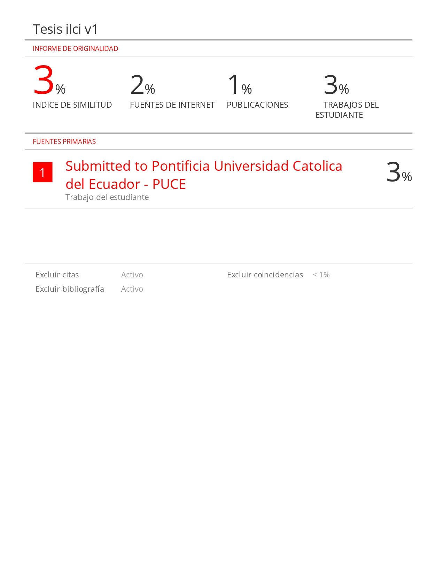

DECLARACIÓN DE AUTENTICIDAD Y RESPONSABILIDAD

Yo, Nazareno Arteaga Ilci Monserrate, portadora de la cédula de ciudadanía 0804363265, declaro que los resultados obtenidos en la investigación que presento como informe final, previo a la obtención del Grado de Elija el tipo de título Elija el título son absolutamente originales, auténticos y personales.
En tal virtud, declaro que el contenido, las conclusiones y los efectos legales y académicos que se desprenden del trabajo propuesto de investigación y luego de la redacción de este documento son y serán de mi sola y exclusiva responsabilidad legal y académica.
Igualmente, Elija un elemento. que todo resultado académico que se desprenda de esta investigación y que se difunda tendrá como filiación la Pontificia Universidad Católica del Ecuador- Quito, reconociendo en las autorías Elija un elemento. del Trabajo de Titulación y demás profesores que amerita.

ÍNDICE DE CONTENIDOS
INTRODUCCIÓN 12
CAPÍTULO I: PLANTEAMIENTO DEL PROBLEMA 14
1.1. Formulación del problema 14
1.2. Objetivos de la Investigación 16
Objetivo General 16
Diseñar un Estudio de Factibilidad para implementar un sistema de capacitación continua para pymes apoyada en las tics a través de Flipped Classroom 16
Objetivos Específicos 16
1.3. Justificación de la Investigación 16
CAPÍTULO II: FUNDAMENTACIÓN TEÓRICA 18
2.1. Antecedentes de la Investigación 18
2.2. Bases Teóricas. 21
2.2.1. Factibilidad. 21
2.2.2. Objetivos del Estudio de Factibilidad. 21
2.2.3. Tipos de Factibilidad. 22
2.2.4. Capacitación. 23
2.2.5. Tic’s. 25
2.2.6. Pyme 26
2.2.7. Uso de las Tic´s a nivel empresarial 27
2.2.8. El papel de las Tic´s a nivel empresarial 27
2.2.9. Características de las Tic´s que hacen posible la capacitación 27
2.2.10. Flipped classroom. 29
CAPÍTULO III: METODOLOGÍA 33
3.1. Tipo de Investigación 33
3.2. Diseño de Investigación 34
3.3. Unidades de Estudio 34
Población 34
Muestra 34
3.4. Técnicas e instrumentos de recolección de datos 35
3.5. Técnica de Análisis de Datos 35
3.6. Metodología para el desarrollo de la propuesta técnica. 35
3.7. Operacionalización de Variables 43
CAPÍTULO IV: PRESENTACIÓN Y ANÁLISIS DE DATOS 45
4.1. Cuestionario aplicado a los representantes de las empresas encuestadas 45
4.2. Proceso de factibilidad: 48
CAPÍTULO V: PRESENTACIÓN DE LA PROPUESTA 57
CONCLUSIONES Y RECOMENDACIONES 70
REFERENCIAS 72
ANEXOS 75

ÍNDICE DE TABLAS

Tabla 1. Cuadro comparativo de los LMS. 31
Tabla 2. Cuadro comparativo sobre las metodologías de enseñanza 37
Tabla 3 Recurso destacado. 39
Tabla 4. Enseñanza invertida frente a enseñanza no invertida 43
Tabla 5. Distinciones entre el método de enseñanzas tradicional y Flipped 44
Tabla 6. Definición del modelo propuesto 49
Tabla 7. Operacionalización de Variables 50
Tabla 8. Determinación de los conocimientos y habilidades en el desempeño laboral. 52
Tabla 9. Determinación seguridad laboral 52
Tabla 10. Determinación de los objetivos empresariales 53
Tabla 11. Determinación de la toma de decisiones. 53
Tabla 12. Determinación de capacitación relevante 54
Tabla 13. Determinación de la importancia de capacitar al personal. 54
Tabla 14. Determinación de la frecuencia de los cursos 55
Tabla 15. Determinación de los recursos de la empresa. 55
Tabla 16. Determinación del empleo de las TICs. 56
Tabla 17. Determinación del Flipped Classroom como una herramienta importante. 56
Tabla 18. Descripción de los recursos primarios 61
Tabla 19. Descripción de los recursos Adicionales 62
Tabla 20. Personal Temporal para dictar cursos 63
Tabla 21. Presupuesto de cursos para dictar 64
Tabla 20. Recursos de servicio 65
Tabla 21. Fases de la propuesta. 70
Tabla 22. Diagrama de evaluación de métodos. 76

ÍNDICE DE FIGURAS

Figura 1. Desempeño laboral 41
Figura 3. Seguridad laboral 42
Figura 4. Objetivos empresariales 43
Figura 5. Toma de decisiones 44
Figura 6. Cursos de capacitación relevantes 45
Figura 7. Importancia de capacitación 46
Figura 8. Frecuencia de los cursos de capacitación 47
Figura 9. Capacita constantemente 48
Figura 10. Importancia del empleo de las TICs 49
Figura 10. Flipped Classroom como una herramienta 50
Figura 11. Organigrama general. 52
Figura 12. Pantalla de contenido 70
Figura 13. Procesos de apertura 70

PONTIFICIA UNIVERSIDAD CATÓLICA DEL ECUADOR
FACULTAD DE INGENIERÍA
MAESTRÍA EN TECNOLOGÍAS DE LA INFORMACIÓN MENCIÓN GESTIÓN
Y ADMINISTRACIÓN DE TI

TITULO DEL TRABAJO

Autor: Ilci Monserrate Nazareno Arteaga

Director -Tutor: Nelson Esteban Salgado Reyes

Fecha: Quito 2022

RESUMEN
Con la evolución de las tendencias que establecen su intervención a través de las Tecnologías de la Información y la Comunicación (TIC), pues, se reconoce que la planificación de este tipo de recursos modela un orden claro que incide en el propósito principal de las necesidades y metas empresariales. Por ello se ha tenido la posibilidad de evidenciar notables modificaciones en el entorno. Bajo este predicamento surge esta investigación de carácter descriptivo y analítico de diseño no experimental en donde se considera la descripción de teorías y estudios ya existentes. Cuyo objetivo es Diseñar un Estudio de Factibilidad para implementar un sistema de capacitación continua para pymes apoyada en tics a través de Flipped Classroom. Seguido de la necesidad de identificar los aspectos necesarios para la implementación de un sistema de capacitación al igual que el desarrollo de un estudio técnico. Teniendo como principal resultado donde el 100% de la muestra determina la importancia de capacitar al personal. Lo cual infiere que el líder empresarial sabe la importancia de instruir al personal para un crecimiento exponencial. Concluyendo que la capacitación de manera general representa una herramienta fundamental para la Administración de Recursos Humanos, de toda entidad en este caso PYMES que ofrece la posibilidad de mejorar de manera eficiente el trabajo o actividades a desempeñar, logrando de manera sustancial que el personal se integre a las nuevas tendencias y las nuevas tecnologías que se presentan tanto dentro como fuera de la empresa.
Palabras clave:
Flipped classroom, LMS, PYMES, tecnologías de comunicación
PONTIFICIA UNIVERSIDAD CATÓLICA DEL ECUADOR
FACULTAD DE INGENIERÍA
MAESTRÍA EN TECNOLOGÍAS DE LA INFORMACIÓN MENCIÓN GESTIÓN
Y ADMINISTRACIÓN DE TI

TITULO DEL TRABAJO EN INGLÉS

Autor: Ilci Monserrate Nazareno Arteaga

Director -Tutor: Nelson Esteban Salgado Reyes

Fecha: Quito 2022

ABSTRACT

With the evolution of the trends that its intervention through Information and Communication Technologies (ICT), then, it is recognized that the planning of this type of resources models a clear order that affects the main purpose of the needs and business goals. For this reason, it has been possible to show notable changes in the environment. Under this predicament, this descriptive and analytical research of a non-experimental design arises, where the description of existing theories and studies is considered. Whose objective is to Design a Feasibility Study to implement a continuous training system for SMEs supported by ICTs through Flipped Classroom. Followed by the need to identify the necessary aspects for the implementation of a training system as well as the development of a technical study. Having as main result where 100% of the sample determines the importance of training staff. Which infers that the business leader knows the importance of instructing the staff for exponential growth. Concluding that training in a general way represents a fundamental tool for the Human Resources Administration, of any entity in this case SMEs that offers the possibility of efficiently improving the work or activities to be carried out, achieving in a substantial way that the staff is integrated to new trends and new technologies that are presented both inside and outside the company.
Keywords:
Flipped, classroom, LMS, PYMES technologies, communication

INTRODUCCIÓN
Con la aparición y el creciente desarrollo de las tendencias que establecen su intervención a través de las Tecnologías de la Información y la Comunicación (TIC), se ha tenido la posibilidad de evidenciar notables modificaciones en el entorno. Pudiendo obtener relevantes cambios en la forma de entrar, usar y producir la información y el entendimiento en la sociedad.
Además, estas transformaciones han tenido más grande predominación y efecto en entornos sociales, culturales, educativos y empresariales. Donde se ha desarrollado un nuevo modelo de mercado comercial más eficiente y de alcance aún mayor en el desarrollo de la oferta y la demanda. En los cuales se han comenzado a laborar de consenso a las solicitudes y a las maneras de las personas y del medio en el cual se hallan (Fernández, 2020). Cada una de las modificaciones reflejadas e identificadas en dichos entornos, ponen de manifiesto problemas en torno al desarrollo de competencias digitales, que implican la motivación, el compromiso y la orientación de los espacios dedicados al desarrollo de actividades comerciales que afiance y agilice el desarrollo frente a los clientes con las tecnologías.
Por ende, frente a la vida empresarial actual, específicamente para las PYMES el acceso a la información y la sensibilización siguen estando estrechamente asociados a las TIC. Las cuales han jugado un papel importante en el proceso de enseñanza en cuando a la interacción con los clientes y la conjugación del mercado, frente al desarrollo de competencias digitales (Jiménez, 2021). En este sentido, nació el Flipped Classroom, que se considera como una estrategia de enseñanza, caracterizada por un procedimiento pedagógico que ha cambiado el modelo clásico de capacitación empresarial, con un mayor énfasis en la práctica.
Por lo cual, se considera como un enfoque pedagógico en el que las instrucciones directas se mueve del espacio de aprendizaje colectivo al espacio de aprendizaje individual, y como resultado el espacio se transforma en un modelo organizacional dinámico y de aprendizaje interactivo. Mediante un entorno en el que el comercio o actividad comercial guía a los trabajadores a medida que se aplican los conceptos y pueden participar creativamente con el material objeto de estudio. Es así como a través del modelo pedagógico Flipped Classroom (FC) se crean procesos de aprendizaje dentro y fuera de la empresa (Bravo, 2020). Permitiendo mejorar la forma en que se construye e incorpora el conocimiento práctico, la relación del mercado, el comercio y la vida laboral, permitiendo que los trabajadores tengan un movimiento creativo, autónomo, colaborativo y significativo.
Además, el uso de las TIC está en constante crecimiento y difusión y se puede mencionar que es probable que se utilicen cada vez con mayor frecuencia en cualquier entorno. Y es la era de la tecnología, la información y la comprensión la que está pasando, haciendo realidad una ubicuidad entre diferentes herramientas (Quiroga, 2017). Lo que lleva a una combinación inminente de tecnología, comprensión y tecnología, al carecer de algunos de los ingredientes relevantes, está en clara desventaja.
Desde esto, nace la necesidad de producir alternativas de cambio y solución a partir de una factibilidad en la implementación de capacitación a través de un sistema enfocado a las PYMES con la utilización de TIC'S a través de flipped classroom por medio del diseño, utilización y evaluación de recursos digitales en aras de conseguir una transformación empresarial y una colaboración activa, crítica y reflexiva en todos los trabajadores relacionados. En este sentido, se pretende desarrollar de forma analítica, propositiva e interactiva una iniciativa de táctica tecnológica que gire alrededor del desarrollo de competencias digitales bajo el modelo de Flipped Classroom, entendida como una iniciativa pedagógica que incluya, dinamice, motive y haga procesos empresariales dinámicos de elevado efecto. Donde se realice uso de las diversas herramientas digitales que ayuden a los procesos de mercado comercial ya sea flexibles e inflexibles que permitan la formación en capacidades para el mundo empresarial actual, generando una clave en la colaboración y el empoderamiento de los trabajadores ante sus necesidades.

CAPÍTULO I: PLANTEAMIENTO DEL PROBLEMA

Formulación del problema
EL mundo empresarial sigue evolucionando cada día más, tanto a nivel tecnológico, como en responsabilidad social, innovación y productividad. Por lo cual dentro de este desarrollo consciente surge la necesidad del empresario por capacitar a sus empleados de forma continua, con el fin de que esta estrategia incida en el posicionamiento (Piñeiro, 2020). Con motivo de mantenerse actualizado y a un nivel de competitividad con las demás empresas.
Cabe destacar que, a través del uso de la tecnología en el campo educativo el termino TIC, conocido como Tecnologías de la información y comunicación se puede llegar a un nivel de posicionamiento o incidencia en el mercado. Pues, esta herramienta representa un grupo de técnicas, con la capacidad de procesamiento, almacenamiento y transmisión de datos, capaces de formar un aprendizaje significativo (Lopez, 2017). Una vez que se añade aquel plus a la enseñanza, se tiene un mayor alcance en la capacitación.
Del mismo modo, ayuda a los maestros y estudiantes en sus ocupaciones. Puesto que, por medio de este se puede tener ingreso a una secuencia de libros digitales, clip de videos educativos, mayormente gratis para que los alumnos logren consultar, compartir los trabajos realizados por medio de la web para que otros usuarios los logren ver y tener referencias bibliográficas (Bravo, 2020). Es un mundo inimaginable de información que se tiene por medio de la tecnología.
En contexto, las empresas dedicadas a la fabricación e instalación de aires acondicionados poseen alrededor de 20 años en el mercado con un posicionamiento que viene de su trayectoria. En la actualidad se debaten ante una gran competencia que terminan dejando de lado a la mayoría de estas en el comercio actual debido a que no implementan tecnologías actuales si no que sigue prestando los mismos servicios desde sus inicios, esto se debe a que tiene el mismo personal con una vivencia gremial casi igual a la antigüedad en la organización. Es por ello que surge la necesidad de la capacitación, con la finalidad de instruir a un nivel más avanzado a los empleados de esta entidad, para que repercuta en las actividades laborales, la producción y por ende en el posicionamiento actual.
Por ende, al fundamentar una capacitación continua que busque enriquecer las habilidades y capacidades de los empleados de manera tal que los mismos sean capaces de cambiar todavía más en su crecimiento como expertos. Por ello, al integrar las TIC a este medio formativo pasa a ser un instrumento provechoso para el trabajador ya que sustenta las actividades en grupo, gestiona estudios e incrementa el desarrollo profesional de la masa gremial.
Por lo anteriormente planteado, surge la necesidad de estudiar que factibilidad existe para la implementación de capacitación mediante un sistema continuo para PYMES soportado en TIC'S con el fin de ayudar a conocer a las organizaciones pequeñas y medianas mediante un análisis de factibilidad si la implementación del sistema podrá ser efectuado, si cuentan con los recursos económicos y físicos para dictar las capacitaciones, que permita esclarecer la necesidad de la implementación de capacitación mediante un sistema continuo para PYMES soportado en TIC'S.
Aclarando ¿cuál sería el análisis de factibilidad en las organizaciones pequeñas y medianas si la implementación del sistema podrá ser efectuado? Además de si ¿cuenta las PYMES con los recursos económicos y físicos para dictar las capacitaciones? Y si ¿los trabajadores aceptaran o se identificaran con el sistema a fin de definir si las empresas pueden tener beneficios económicos con la implementación de ese sistema?
Con el fin de dejar en claro si es factible conseguir los sistemas con la alternativa de financiamiento externo o interno, evaluar si los trabajadores aceptaran ese sistema, definir si las empresas pueden tener beneficios económicos con la implementación de ese sistema, identificar los posibles puntos débiles que esa implementación pueda tener y reforzarlos, en fin, estudiar si es factible implementar un sistema de capacitación a los trabajadores de esas pequeñas y medianas empresas.

Objetivos de la Investigación

Objetivo General
Diseñar un Estudio de Factibilidad para implementar un sistema de capacitación continua para pymes apoyada en las tics a través de Flipped Classroom

Objetivos Específicos
- Identificar los aspectos necesarios para la implementación de un sistema de capacitación continua para pymes apoyada en las Tics.
- Desarrollar un estudio técnico para la implementación de un sistema de capacitación continua para pymes apoyada en las tics a través de Flipped Classroom.
- Implementar la propuesta de técnica para un sistema de capacitación continua para pymes apoyada en las tics.

Justificación de la Investigación
A nivel general, es importante destacar que este tema objeto de estudio está orientado a pymes dedicadas a la fabricación de aires acondicionados y dan servicio de instalación y soporte sobre el bien. Que dada la vigencia de su personal sin una actualización profesional siguen prestando los mismos servicios sin toque de modernidad, lo que ha traído consigo la disminución de los clientes. En cuanto a la capacitación se realizará de tipo especifica destinada al manejo de BPM en la fabricación de aires acondicionados, además en cuanto al servicio se realizará una capacitación al personal de recursos humanos y mando medio para mejorar la calidad del servicio.
A nivel social, este estudio permitirá un acercamiento entre el desarrollo social y el crecimiento profesional del personal que hace vida en las pequeñas y medianas empresas, siendo esto positivo en su desempeño, a través de la capacitación se espera que el personal aprenda nuevas ideas, conozca más sobre las tecnologías y las aplique en su ambiento laboral, por ende, se espera que este estudio haga ese aporte significativo y que las personas se sientan identificados con las innovaciones, y no tengan temor al cambio, esta revisión de factibilidad espera hacer esa contribución para tener personas calificadas en los diferentes aspectos de la vida diaria.
A nivel personal, lo que motiva a realizar este estudio de factibilidad es poder indagar, averiguar si es posible capacitar a las personas con nuevas tecnologías y a su vez que sean trabajadores profesionales exitosos, darles las sugerencias de las herramientas que pudieran aplicar para llevar a cabo la implementación de un sistema que les permita aprender nuevas ideas, es una sensación de bienestar el poder ayudar a las personas de cierta manera a ser exitosos, que aprendan como hacerlo, y este estudio busca eso indagar si se puede aplicar o no.
A nivel institucional, el presente trabajo va a aportar nuevas ideas a las instituciones y empresarios, en cuanto al aprovechamiento de los recursos disponibles, como lo son la tecnología y el recurso humano, y a su vez la posibilidad de tener rentabilidad económica. Una nueva visión que va de la mano de la tecnología, nuevas experiencias, nuevas herramientas para la permanencia de las instituciones en el tiempo.
Además, el estudio de la factibilidad puede permitir la evaluación de los pro y los contra que pueda tener la implementación de un nuevo sistema y esto ayudaría a los gerentes de las empresas pequeñas y medianas en la toma de decisiones en lo que respecta al futuro de la institución, hacia donde dirigir sus líneas de acción, nuevos productos tal vez, con el personal capacitado se podrían obtener mejoras, mayor rendimiento, y esto de cierta manera contribuiría a ser una empresa exitosa y competitiva en el ámbito financiero.
A nivel metodológico, se surge la necesidad de resaltar la importancia que tiene la educación en los seres humanos, en este proyecto se evidencia a través de la propuesta de la capacitación de las personas con información de nuevas tecnologías. Se estará haciendo una investigación documental, de corte transversal, cuya finalidad es estudiar la factibilidad de implementar un sistema de capacitación educativa.

CAPÍTULO II: FUNDAMENTACIÓN TEÓRICA

Antecedentes de la Investigación
Para el autor, Barrero (2021) en su investigación enfocada en un programa de capacitación de habilidades gerenciales por medio de herramientas tecnológicas TICs, que tuvo por objetivo la determinación de un programa de capacitación diseñado mediante herramientas técnicas, para mejorar las destrezas de todos los empleados de nivel ejecutivo. Por otro lado, la metodología utilizada es completamente dinámica y favorece los espacios de discusión donde se comparten diferentes perspectivas de carácter cualitativo y formulación bibliográfica. Teniendo como resultado que la formación está dada en torno a conceptos de aprendizaje a través de la andragogía, a partir de las motivaciones internas y externas de cada individuo. Concluyendo que por medio de esta herramienta las habilidades cubiertas incluyen trabajo en equipo, comunicación segura y liderazgo.
En contexto la autora, Muñoz (2019) en una indagación sobre las micro, pequeñas y medianas empresas, con una estrategia de aplicación de tecnología para aumentar su competitividad, establece como objetivo evaluar los niveles de subsistencia de las entidades en el mercado, a través de una metodología de corte transversal enfocada en un análisis estadístico por medio de la determinación de una encuesta donde se tuvo como principal resultado que son muchos los motivos de cierre de las entidades actualmente, pero existen medios técnicos que pueden apoyar la sostenibilidad de estas organizaciones. Concluyendo que un modelo de capacitación estructural permite aplicar tecnologías y reconocer la importancia de la educación según la percepción del emprendedor.
Así mismo, Navarrete (2018) por medo de un análisis destinado a evaluar herramientas sincrónicas en las capacitaciones corporativas por parte de las empresas de capacitación, con el objeto de conocer qué recursos técnicos utilizan actualmente las organizaciones prestadoras de servicios educativos y cuáles son los métodos que se emplean en los procesos de enseñanza-aprendizaje. A través de una metodología cualitativa, apoyada por instrumentos de investigación como la entrevista y observación, donde se obtuvo resultados que determinan que estas herramientas se sincronizan de manera tradicional, utilizando medios técnicos para ayudar y orientar a los docentes, a fin de obtener el potencial de una formación mucho más práctica y dinámica. Concluyendo que la forma en que se capacita al personal de la empresa es asistir a una sala de juntas sin retroactividad alguna.
También, Vargas (2018) con un enfoque destinado a evaluar a las TICs y su gestión en la innovación a través de un análisis con experimentos factoriales para las utilidades, cuyo objetivo principal era identificar los factores que inciden en la rentabilidad de las PYMES manufactureras del mediante el diagrama de Ishikawa. Mediante una metodología de campo centrada en un carácter cualitativa. Cuyos principales resultados que as empresas en su mayoría no presentan planes estratégicos que involucre la utilización de tecnología enfocada en la información y comunicación. Concluyendo que el uso de las TIC para las PYMES se caracteriza por el uso de Internet como herramienta de trabajo y el uso de software especial.

Bases Teóricas.

Factibilidad.
Debido a que la factibilidad representa un análisis sobre un punto en específico, esta será aplicada a empresas de fabricación de aires acondicionados que a su vez dan servicio de instalación y soporte sobre el bien, siendo estas pequeñas organizaciones las cuales cuentan con un número limitado de empleados, incluido un empresario que toma esta iniciativa para obtener ganancias financieras. Es aquí donde esta herramienta conocida como factibilidad viene a medir la complejidad productiva de manera completa a fin de establecer estrategia que conduzcan al éxito.
Además, esto permite entender por Factibilidad la probabilidad que existe de llevar a cabo un plan específico. El estudio factibilidad es la revisión que puede efectuar una entidad económica para precisar si el proyecto que desea poner en práctica será rentable o no (Sánchez, 2017). Y además le permitirá trazas estrategias para llevarlo a cabo de una manera exitosa.
Por ende, a través de la Factibilidad se sustentará un estudio a efectuarse a nivel económico, social y financiero, con la finalidad de obtener excelentes resultados a través de este proyecto en particular. Reconociendo que el estudio de factibilidad debe abarcar aspectos técnicos, ambientales, financieros, socio-económicos, legales, el fin de ese estudio es brindar a las empresas información de las diferentes probabilidades de que su proyecto sea exitoso o no, que beneficios puede obtener con ese proyecto, que debe tomar en cuenta para implementarlo (Sánchez, 2017). Es análisis le permitirá evaluar varios aspectos y escenarios para la toma de decisiones.

Capacitación.
La capacitación de personal cumple un papel importante en cualquier organización, por ende, es la empresa la que se encarga de invertir en los empleados a fin de que las personas capacitadas pueden aportar nuevas ideas a la entidad, echo que repercuta en la eficiencia de la empresa a la hora de desarrollarse en el mercado. Por lo cual estas capacitaciones deberían ser periódicas y efectivas, en contexto con los objetivos de la entidad, en su futuro organizacional.
Además, frente a la capacitación a través de las TIC en el Ecuador el beneficio que se ha tenido parte de que conjuga herramientas que fortalecen la educación y el aprendizaje, así como incrementan las oportunidades para entrar al entendimiento. Según, Bravo (2020) determina que las TIC en el país, son los motores que impulsan la economía digital, puesto que contribuyen a promover la innovación, el incremento económico, potenciar la competitividad, entre otros beneficios. Las tecnologías de la información y la comunicación tienen la posibilidad de contribuir al ingreso mundial de la enseñanza y la estabilidad, en el ejercicio de la educación.
Por lo cual, en el estudio efectuado por Bonilla (2022), tuvo como resultado que, a través del programa de capacitación implementado por este, se logró entender que existía un mayor alcance de eficiencia para aquel personal con actividades de formación académica que suministraba conocimientos para fomentar nuevos talentos lo que denoto alcances eficientes al momento de desempeñar sus tareas laborales. Donde el departamento de recursos humanos de las empresas fue el encargo de planificar las enseñanzas de los trabajadores de acuerdo a lo que requiera la empresa en ese determinado momento. Los beneficios de esta capacitación partieron del control del trabajo en equipo, capacidad para hacer buenas presentaciones, pericia y presentación en las negociaciones, autoconfianza, ideas innovadoras, seguridad, determinación, deseos de adquirir nuevos conocimientos, todo esto en función de la prosperidad de la empresa.
Ante lo cual, se reconoce que la capacitación es el compendio de conocimientos sobre actividades que se deben realizar en una entidad. Esto con el fin de tener un grupo de trabajadores competentes con una preparación tanto teórica como practica que fortalecerán el cumplimiento de sus funciones a cabalidad y el rendimiento del trabajo en equipo para el provecho de los trabajadores y la organización (Rengifo, 2018). Esperando así que la misma sea beneficiada positivamente con la capacitación del personal.

Tecnologías de la información y la comunicación (TICS)
Por lo que refiere a las TIC’s el autor Sánchez (2017) expresa que estas siglas corresponden a las tecnologías de la información y la comunicación. Las cuales enfatizan el rol de comunicaciones unificadas, donde intervienen telefonía, redes inalámbricas y el uso de computadores que permite a los usuarios ingresar, buscar, almacenar, compartir y transmitir información con diferentes personas alrededor del mundo.
También se definen las TIC’s como instrumentos que contemplan teorías, conceptos, basamentos que tratan, guardan, simplifican, restablecen y suministran datos variados de acuerdo a las necesidades de los usuarios que así lo requieran. Estos instrumentos se han desarrollado con el venir de los tiempos han pasado de ser rudimentarios hasta los más tecnológicos, entre ellos, telégrafo óptico, teléfonos fijos, teléfonos móviles, Tv, y en la actualidad computadoras de escritorio, portátiles y el internet (Sánchez, 2017). Es un avance notorio en el mundo, haciendo un aporte al aprendizaje de las personas, en las comunicaciones de las personas y llevar a cabo la difusión de nuevos conocimientos.
De lo anterior se puede deducir que las TIC’s comprenden todas las herramientas que facilitan la transmisión de datos y su administración a través de procedimientos, aparatos y mejoras o nuevas ideas en la tecnología. Se han dado transformaciones en el mundo, nuevas ideas, lo que ha repercutido a nivel educativo, en las empresas, aprendizajes, comunicación recíproca, gerenciamiento de las entidades en cuanto a la toma de decisiones (Collahuazo, 2021). Pues, cualquier actividad que amerite cambios a nivel tecnológico lleva intrínsecamente por lo menos un componente de las TIC’s para estar a la vanguardia de la información.

Las pequeñas y medianas empresas (Pymes)
La abreviatura pyme es una palabra utilizada para referirse a las pequeñas y medianas organizaciones que existen en el mercado de un territorio. Las pequeñas y medianas organizaciones o pymes tienen una característica distintiva que las diferencias de las grandes organizaciones, especialmente de las organizaciones multinacionales masivas que son comunes en la actualidad (Laitón, 2018). Por lo general, las pymes aún consisten en un pequeño segmento de individuos o trabajadores, tienen presupuestos mucho más limitados y, por lo tanto, reciben ayuda o apoyo de sus respectivos gobiernos.
Además, las pymes son organizaciones que se caracterizan principalmente por un nivel mucho más bajo de recursos e instalaciones que las grandes organizaciones. El concepto también se aplica a las organizaciones que generan un determinado porcentaje de dinero o utilidades anualmente, por lo que cada organización que no supere un límite o parámetro predeterminado (que varía de un territorio a otro) dejará de ser considerada como tal (Pincay, 2020). Las pymes a menudo se benefician de la ayuda o los subsidios de los países y, por lo tanto, buscan reactivar partes de la economía que las pymes aún no han impactado o simplemente impulsar la economía y el crecimiento del trabajo formal. muchas de estas pequeñas y medianas organizaciones completan profesiones y campos que no han sido alcanzados formalmente, de manera ilustrativa, una vez que hablamos de organizaciones subcontratadas o subcontratadas.
Aunque el resultado positivo de las pymes es que requieren una inversión mucho menor, mientras que a menudo son administradas por sus propietarios o por cooperativas de trabajadores. La desventaja que una pequeña o mediana empresa puede tener en la mayoría de los casos está relacionada con los movimientos del mercado y la oferta. y la demanda de los productos o servicios que ofrecen (Delgado, 2018). Ante este caso, las organizaciones multinacionales o de gran envergadura tardan más, mientras que alguna crisis o shock económico tiene el potencial de hacer que algunas pymes desaparezcan fácilmente.

Uso de las Tic´s a nivel empresarial
El uso de la TIC está en constante crecimiento y difusión y se puede decir que cada vez se usa en todo entorno. Por cuanto la era de la tecnología y de información se encuentra soportada por distintas herramientas que ayudan a que los procesos se desarrollen de forma ordenada (Botello, 2017). Teniendo consecuencias en torno a la mescla entre la información, entendimiento y tecnología.

El rol de las Tic´s a nivel empresarial
Desde un enfoque de origen, la transmisión de la información se la ha efectuado de forma bidireccional, teniendo que establecer a la tecnología con el lapso de los años, en este cambio se han podido observar la interacción que tienen los estudiantes con la tecnología y con el aprendizaje (Guzmán, 2017). Teniendo mejores resultados, así como mejorías en el aprendizaje y retención de la información.
En cuanto a lo que se desarrolla en la actualidad hay que describir que todo lo que involucre el uso de las Tic´s va tener un impacto en los participantes, especialmente en aspectos positivos como mejorar el proceso de aprendizaje y la forma en la que se retienen los conocimientos en los participantes (Botello, 2017). Siendo responsabilidad de los profesores el desarrollar las estrategias adecuadas que permitan que las tecnologías sean aprovechadas para mejorar los procesos de aprendizaje.

Características de las Tic´s que hacen posible la capacitación

La relación entre las personas y las máquinas
Existe una clara interacción entre las personas y los dispositivos tecnológicos, que se está convirtiendo en una parte importante de la vida cotidiana de las personas (Botello, 2017). Pues, la puerta para descubrir nuevas experiencias y cosas mejores, forma, tamaño, utilidad y accesibilidad.
Sin embargo, los humanos se convierten en la principal fuente de información. Siendo este quien desarrolla el vínculo con la máquina y ejecuta el papel de dirección que permite que la maquina funcione mediante un sistema (Costa, 2017). Siendo además necesario que se efectué un proceso en el cual los procesos este relacionados con el contenido a impartirse.

Interactividad entre humanos
Ciertamente, una de las posibilidades que permite el desarrollo de las Tic es la interacción de los organismos vivos con las diversas herramientas que utiliza para tal fin y que se encuentran en constante desarrollo. Hoy en día no se habla mucho de las redes sociales, que son el medio más capaz de difundir información a nivel internacional, no es raro que las noticias importantes se escuchen a través de una red social antes de que se publiquen en un programa de noticias (Collahuazo, 2021). Y sin mencionar la publicidad, cualquiera que no promueva su negocio de esta manera se está perdiendo de que millones de personas lo sepan.
Y el triunfo de esas herramientas es precisamente la facilidad de comunicación interpersonal que ofrecen sin límites espaciales y temporales, conociendo y comunicándose con una infinidad de personas, manteniéndose en contacto con seres queridos en el extranjero e incluso en la misma ubicación geográfica. La comunicación se mantiene activa, es fácil encontrar amigos que resultan ser amigos de otros amigos o se encuentran con amigos de la infancia y se retoman las relaciones (Donoso & Naranjo, 2018). Hoy en día, no sería una práctica común contactar, por ejemplo, con un conocido profesor de física que vive en un grupo remoto de naciones asiáticas y pedirle que use cualquier medio de comunicación basado en Tic, ya sea por videoconferencia, chat, conferencias, foros, correspondencia electrónica, u organización de una clase magistral sobre un tema interesante, y el tema de publicación es otra característica que verá más adelante.

Herramientas de colaboración
Existen herramientas que facilitan el trabajo colaborativo, es decir, todas las personas involucradas pueden contribuir de una forma u otra para que se logre el producto deseado, es decir, que todos trabajen juntos (Satizábal, 2019).
Este elemento genera que los alumnos desarrollen sus aspectos, contribuyan sobre cualquier tema que les gustaría profundizar. También obtener diferentes opiniones y aspectos que sean capaces de ayudar y reafirmar sus propias opiniones, así como hacer nuevos descubrimientos; Independientemente de la situación, a cambio, habrá una rica comprensión (Satizábal, 2019). Un ejemplo son los foros y wikis frecuentemente utilizados por la sociedad virtual, lo que refleja derminaciones expresadas por diferentes personas, con formación, experiencia y visualización.
• Flexibilidad
Debido a que el desarrollo de las Tic’s se fundamenta por las necesidades de las personas, de su tiempo y de su espacio. Al discutir el ejemplo de un sistema de eLearning, en la mayoría de los casos esto brindará mucha flexibilidad en términos de tiempo y programación, lo que será extremadamente útil para los usuarios. Ya que son los propietarios y la causa del tiempo dedicado a aprender, hacer la organización crece (Mercado & Morales, 2019). Es claro que, si se quiere dar flexibilidad, esta, como otros atributos, debe ser controlada y planificada con precisión, también de acuerdo con el usuario al que va dirigido el programa, para obtener los resultados deseados. Aprovechamiento óptimo de estas características.
• Accesibilidad y disponibilidad
El advenimiento de Internet, representa acceso y utilidad que se volvieron ubicuas, por ende, un gran número de elementos se encuentran allí que se encuentran en la red obviamente todavía estaban ahí para ser repartidas y su difusión en todo el mundo es asombrosa. Las herramientas Tic’s están disponibles no solo porque son compatibles, capaces de integrarse y adaptarse a las necesidades de los usuarios en todos los sentidos (Piñeiro, 2020). Sino también gracias a un programa independiente, algunas de las cuales están disponibles gratuitamente, una gran ventaja.

Sistema de gestión de aprendizaje (Learning Management System o LMS)
Un LMS no es más que el resultado de la alianza de tres conceptos importantes en los cuales destaca: tecnología, sociedad y comercio. Por lo cual significa un sistema de administración de aprendizaje por programas instalados en un servidor web que se emplea para regir, repartir y establecer medios de control en las ocupaciones de formación no presencial de una organización (Ariel, 2017). Que, de manera correcta combinados, los conceptos otorgan como consecuencia una solución completa frente a un modelo de educación a distancia por medio de Internet.
Cuáles son los beneficios de un LMS
Hay muchas ventajas al usar un LMS tanto para las empresas como para los estudiantes:
Tabla 1. Beneficios de los LMS.
Los mayores beneficios de usar un LMS
Para las empresas | Para los estudiantes
Reducir costos de formación | Acceso ilimitado a contenido de aprendizaje en cualquier momento y lugar
Reducir el tiempo de formación/inducción | Mantenerte al tanto de la formación requerida
Mantener estándares unificados de trabajo entre socios y filiales | Mejorar la participación de los empleados en la formación
Crear planes de aprendizaje individuales | Mejorar el desempeño en el trabajo
Medir la efectividad de la formación | Impulsar la retención del conocimiento
Nota. La tabla muestra los beneficios de los LMS.
Fuente: (Botello, 2017)
Estas plataformas generalmente se enfocan al rubro Académico del e-learning por lo que son muy utilizadas en Universidades, Colegios e instituciones educativas, las plataformas más populares en este rubro son:

Tabla 2. Cuadro comparativo de los LMS.
LMS
Aspecto | Chamilo | Blackboard | Google Classroom | Moodle | Canvas LMS
Ventajas | Es una herramienta más bien moderna, fue lanzada en 2010, tiene ya una comunidad bastante grande y muy buena acogida por parte de las instituciones educativas y las empresas. | Es una plataforma usada para administrar aprendizaje en línea. Blackboard es una compañía de software fundada en 1997. Tener acceso a uno o varios cursos desde un portal y cuenta únicos, desde el mismo portal se puede consultar información y avisos de diferentes cursos. | Representa un servicio Web de primera instancia que forma grandes herramientas con interacción y alcance de formación academia. Constituyendo una unidad segura y fácil y de gran acceso para los educadores y educando. Forma parte del paquete de Google Suite for Education, también incluye Google Drive, Gmail y Google Calendar. | Moodle es una plataforma de aprendizaje diseñada para darle a educadores, administradores y alumnos un sistema incluido exclusivo, robusto y seguro para generar ambientes de aprendizaje personalizados. | Es una plataforma LMS que posibilita la administración eficiente de la formación y el aprendizaje en la red. Es un instrumento simple y simple de utilizar bastante exitosa dentro del aprendizaje en línea, que da varias ventajas en relación a otros sistemas semejantes.
Desventajas | La interacción solo recae en (foros, chats, compartir archivos, anuncios, grupos, tareas, wiki, usuarios, encuestas, notas personales, redes sociales, glosarios). Es muy fácil de usar tanto por el docente como por los estudiantes, sus vistas son muy limpias, lo que hace que el estudiante no se distraiga tan fácilmente. | Solo va de la mano a servicio en línea como: e-mail privado, Mensajería. Y en la actualidad representa un modelo antiguo | Difícil para dar seguimiento, en algunos casos solo se puede observar y no comentar. La plataforma, aunque es integral posee limitaciones | En medio de las desventajas de esta plataforma se establece que su interfaz gráfica no es bastante avanzada ni amistoso con el cliente, no obstante, al ser una plataforma LMS de código abierto se puede personalizar la interfaz. | Pocas modalidades de personalización gráfica. Tecnología de interfaz gráfica jquerry (menos avanzada que VUE Js) Sobrecarga de la interfaz gráfica en varias funciones.
Nota: La tabla muestra los LMS que persisten actualmente en el mercado y se destaca el que fundamenta esta investigación.
Por esto, se lleva a poner en claro las diferentes metodologías de enseñanza que parten de este modelo de aprendizaje teniendo:

Tabla 3. Cuadro comparativo sobre las metodologías de enseñanza
Aprendizaje Basado en Problemas | Aprendizaje de Proyectos | Aula invertida | Pensamiento de diseño | Aprendizaje lúdico
El aprendizaje basado en problemas es un proceso de aprendizaje repetitivo compuesto de muchas fases diferentes, empezando por hacer cuestiones y obtener conocimientos que, por su vez, conducen a más cuestiones en un periodo creciente de dificultad. Poner en funcionamiento esta metodología no implica únicamente el ejercicio de indagación a causa de los estudiantes, sino convertirlo en datos e información eficaz. | En su esencia, el ABP posibilita a los estudiantes conseguir conocimientos y competencias clave por medio de la preparación de proyectos que ofrecen contestación a inconvenientes de la vida real. La educación basada en proyectos o labores integradas, implica hoy la mejor garantía didáctica para una contribución eficaz al desarrollo de las competencias clave y al aprendizaje de los contenidos del currículo. Partiendo de un problema concreto y real, en vez del modelo teórico y abstracto clásico, parecen evidentes las mejoras en la función de retener entendimiento por parte del alumnado, así como la posibilidad de desarrollar competencias complicadas como el raciocinio crítico, la comunicación, la participación o la resolución de inconvenientes. | Una de las metodologías modernas que ha ganado más fama en los últimos años, el Flipped Classroom es un modelo pedagógico en el cual los recursos clásicos de la lección impartida por el maestro se invierten, los materiales educativos primarios son estudiados por los estudiantes en el hogar y, después, se trabajan en el aula. El primordial objetivo de esta metodología es optimizar la era en clase dedicándolo, ejemplificando, a atender las necesidades especiales de cada estudiante, desarrollar proyectos cooperativos o laborar por proyectos. | La enseñanza continuamente fue un lugar por excelencia para la innovación. Profesores internacionalmente permanecen una y otra vez trayendo novedosas ideas y metodologías al aula haciendo el mejor uso de los instrumentos a su disposición. El Design Thinking (DT) o “Pensamiento de Diseño” nace con los diseñadores y su procedimiento para solucionar inconvenientes y saciar de esta forma las necesidades de sus consumidores. Aplicado a la enseñanza, este modelo posibilita detectar con más precisión los inconvenientes personales de cada estudiante y producir en su vivencia educativa la construcción y la innovación hacia la satisfacción de los otros, que después se vuelve simbiótica. | Se fundamenta en el desarrollo del aprendizaje por medio de un enfoque lúdico en donde se entiende a cada una de esas ocupaciones didácticas, amenas y placenteras hechas en un ambiente recreativo y cuyo efecto pedagógico promueve el aprendizaje relevante que se planifica por medio del juego.
Nota: La tabla muestra un análisis comparativo sobre las metodologías de enseñanza.

Tabla 4. Ventajas y desventajas sobre las metodologías de enseñanza
Aspecto | Aprendizaje Basado en Problemas | Aprendizaje de Proyectos | Aula invertida | Pensamiento de diseño | Aprendizaje lúdico
Ventajas | Se enfoca en motiva a los alumnos a aprender, con el fin de desarrolla su autonomía y así fomenta su espíritu autocrítico, además de facilitar su alfabetización mediática e informacional destinados a promueve la creatividad que alude a la diversidad. | Motiva a los alumnos a aprender de tal manera que permite desarrollar autonomía, fomentando así el espíritu autocritico, además refuerza capacidades sociales mediante el intercambio de ideas y la colaboración para aumentar el aprendizaje significativo | Flexibilidad en el aprendizaje, este se desarrolla de manera más personalizada alimentando así la interacción activa y protagónica que promueve la enseñanza practica | Representa un proceso claro para abordar retos. Plantea una guía de técnicas y herramientas que deben ser usadas para resolver un reto, tanto en empresas como en otros contextos, desde focos de personas y soluciones reales. | Propicia de manera eficiente el desarrollo de aptitudes relacionadas con la motivación del aprendizaje.
Desventajas | Esta metodología requiere de más tiempo para que se fundamente y aprendizaje convirtiéndose en un método complejo que requiere de mucho tiempo y preparación para llegar al objetivo | Puede llegar a desarrollar canales oportunistas por parte del alumnado, requiere más tiempo de planificación además de recursos y medios financieros | No posee mayor integración donde los estudiantes conecten | Que esta mayormente enfocada en la innovación y no en el alcance del aprendizaje | elevado costo, pues en su interacción se desarrolla materiales audiovisuales con carácter educativo. Alto costo
Nota: La tabla muestra un análisis de las ventajas y desventajas sobre las metodologías de enseñanza.
Por ende, se toma el Flipped classroom como medio para el desarrollo de este estudio pues representa una herramienta vital que parte de convertir a los estudiantes en protagonistas de su propio aprendizaje. Les involucra a partir del primer instante en el proceso, y les dota de responsabilidades, de manera pasan de ser estudiantes pasivos, que escuchan al instructor, a estudiantes activos, que trabajan, participan, plantean dudas, colaboran en grupo, y se organizan y plantifican para hacer proyectos o solucionar problemas. Al fin, se comprometen para edificar su propio entendimiento.
Además, hay más tiempo para solucionar dudas y consolidar conocimientos en clase. Al aceptar los alumnos la revisión de los conceptos teóricos a partir de vivienda (mediante una video lección, una lectura, recursos interactivos.), la época de clase puede dedicarse a solucionar las dudas, resolver los esfuerzos de comprensión o aprendizaje, y laborar los contenidos de forma personal y colaborativa.

CAPÍTULO III: METODOLOGÍA

Tipo de Investigación
El presente estudio de investigación tiene un enfoque cualitativo. Pues, se entiende como metodología cualitativa aquella caracterizada por un sesgo hacia la lógica descriptiva de las cualidades más importantes de un fenómeno objeto de estudio (Sampieri, 2017). Con el fin de esclarecer términos y condiciones necesarias para el logro de los objetivos de la investigación.
Además, se ejecutó un método de investigación aplicada. Siendo este método de investigación aquella que va dirigida a la solución de problemas o diversidad de hechos que se encuentran en una empresa (Paz, 2022). Es decir, se llama aplicada por que ayuda a resolver problemas de la vida real.
Cabe destacar, que la investigación se realizará a través de encuestas efectuadas el cual se muestra en la sección de presentación y análisis de datos, en el cual se utilizará un panel de recolección de información luego, se utilizará Word para proyectar resultados y Microsoft Excel destinada a tabular y presentar resúmenes respectivamente en cuadros y tablas estadísticas, para determinar las complejidades de este análisis. Se analizará la información a través de los instrumentos de recolección de datos, con la ayuda del programa Microsoft Excel. La correlación entre cambiadores se realizará con estadísticos descriptivos y correlativos, siendo significativa las empresas pymes a nivel local, con un intervalo de confianza del 95%.
Donde la búsqueda detallada caracteriza la investigación descriptiva de un estudio en el cual se reúnen datos sin cambiar su relevancia (es señalar, sin modificación). Los estudios descriptivos en los cuales la persona que investiga se relaciona con los contendientes y tienen la probabilidad de aplicar cuestionarios o diálogos a través de las entrevistas. (Hernandez, 2018). Con la finalidad de recabar información de antecedentes.

Diseño de Investigación
El presente estudio está bajo el marco de una investigación cualitativa esto alude a que se refiere al abordaje general donde el proceso de esta averiguación, es flexible, abierto, y el curso de las acciones se rige por el campo por lo cual todos los participantes y la evolución de los acontecimientos dependen de las condiciones del ambiente en el cual de desarrolla la indagación.

Unidades de Estudio

Población
La población está determinada por todas las empresas activas según descripción de la situación legal de la localidad bajo la condición de pymes dedicadas la fabricación de aires acondicionados y dan servicio de instalación y soporte sobre el bien (INEC, 2017). Por ende, para efectos de este análisis se tomará cada representante de las entidades objeto de estudio. Todo esto en coordinación por lo establecido por la Superintendencia de compañías valores y seguros, dentro de la región de Costa provincia Esmeralda.
Resumen:
Población: pyme dedicada la fabricación de aires acondicionados y dan servicio de instalación y soporte sobre el bien.
Muestra: 166 pymes de este segmento seleccionado por un muestreo aleatorio simple.
Link donde se tomó la información: https://www.ecuadorencifras.gob.ec/estadisticas-de-las-empresas/

Muestra
La muestra está determinada mediante el universo y un muestreo aleatorio por conveniencia, este partirá de la determinación de las empresas de fabricación que forman parten del universo o Población descrita (289) de las cuales se encuestara a los representantes de la muestra resultante.
Nivel de confianza 95%
$$z=1-\frac{a}{2}$$
$$z=1-\frac{1-0,95}{2}$$
$z=1-\frac{0.05}{2}$
$$z=0.975$$
$$z=1,96$$
Formula finita
n = tamaño de muestra
N= población o universo
Z = nivel de confianza
P = probabilidad a favor
Q = probabilidad en contra
e = error muestral
$$n=\frac{\text{Z*P*Q*N}}{\text{e² * (n-1)+ Z² }\text{* P* Q}}$$
$$n=\frac{\text{1,96*0,5*0,5* 289}}{\text{(0.05)² * (289-1)+ 1,96² }\text{* 0,5 * 0,5}}$$

n = 166 Representantes o gerentes de las empresas los cuáles serán las personas con las que se piensa trabajar como muestra para la capacitación con aula invertida y la aplicación de la encuesta.
  - Técnica de recolección de datos
La técnica de recolección de datos se basa en la encuesta, la cual tendrá una guía que se empleará en los trabajadores de las empresas pequeñas y medianas, y como fuente secundaria se tendrá la indagación documental, trabajos bibliográficos, información estadística que se pueda comparar con el tema en estudio

Metodología para el desarrollo de la propuesta técnica.

Flipped classroom
Flipped classroom (aula invertida) utiliza un enfoque holístico que combina la instrucción directa con métodos constructivistas, lo que permite a los estudiantes comprender, analizar y aplicar el conocimiento, fomentando así el desarrollo y funcionamiento de sus habilidades cognitivas. Este último aspecto enfatiza el valor de desarrollar una profesión que promueva el autoaprendizaje o que se centre en el trabajo independiente de la población estudiantil (Tucker, 2018). Porque promueven las competencias metacognitivas.
Existe evidencia documentada de cómo la aplicación de FC en la educación beneficia la educación y el aprendizaje. El informe del Observatorio de Innovación Educativa del Tecnológico de Monterrey (2014) presenta los resultados y experiencias de sus docentes, donde se destaca el carácter positivo del clima laboral en el aula para el desarrollo de las profesiones más importantes, el crecimiento de la motivación y el compromiso de los estudiantes. su educacion proceso (Díaz y Reyes, 2022). También sugiere que se evidencian los mejores resultados académicos alcanzados por el estudiantado.
Los resultados de aprendizaje y la motivación de la población estudiantil para utilizar las tecnologías de la información y la comunicación en el proceso de aprendizaje están cambiando y deben medirse para evaluar el impacto de la integración metodológica de Flipped Classroom (FC). Por tanto, deben tenerse en cuenta a la hora de planificar su uso (Strelan, 2020). Además de lo anterior, debemos incluir algunos modelos de aprendizaje que den sustento teórico a la iniciativa, donde se destaca la teoría del construccionismo social.
Para Vygotsky, el proceso de aprendizaje individual y de construcción del conocimiento se basa en la internalización del individuo de los aprendizajes desarrollados a partir de la interacción con otros. En este sentido, el constructivismo social, considera el conocimiento como el resultado de la relación entre el individuo y su medio sociocultural (Díaz & Reyes, 2022). Cuando nos comunicamos con otras personas, debemos considerar el papel que juega la tecnología en la actualidad y cómo se ha ido incorporando a las profesiones que adquieren formación en diversas instituciones educativas.
Desde este punto de vista, el conectivismo, además de la generación de comprensión, enfatiza su transmisión a través de la actividad social entre personas afines, a través de la cual se obtienen aprendizajes a partir de experiencias y relaciones con otros seres.
El conectivismo valora la existencia esencial de las TIC y las interconexiones resultantes de su uso. En este sentido, se introduce cierto criterio, por ejemplo, la teoría conectivista del aprendizaje en línea, que concibe el aprendizaje como un proceso en red, enfatiza sobre todo la discusión sobre las conexiones entre individuos y que el aprendizaje resulta de sus intersecciones. (Jiménez, 2021). Valoramos no solo almacenar información en línea o en tecnología, sino también saber qué hacer con esa información.
Cuando se le presta vital importancia a los dos modelos teóricos, no debemos olvidar que la enseñanza actual debe entender la tecnología como un medio, no como un fin, y que su unión debe fomentar el aprendizaje activo y colaborativo. Con estudiantes responsables de su propio proceso de aprendizaje y evaluación continua y permanente, con énfasis en la retroalimentación oportuna (Delgado, 2018). Estos puntos clave sustentan el modelo pedagógico Flipped Classroom, donde el aprendizaje está en el centro del proceso educativo, donde los estudiantes son los protagonistas y los docentes son facilitadores cuyo papel es facilitar el proceso educativo.
Por lo tanto, se determinó que la cultura de aprendizaje a nivel empresa se basa en un modelo educativo centrado en las aptitudes de los estudiantes, donde se prioriza el tiempo de clase para el desarrollo de actividades dinámicas que promuevan la profundización del razonamiento y el desarrollo de los niveles de aprendizaje. . idea en el cuerpo estudiantil.eminen. Se valora positivamente la retroalimentación constante y pertinente del docente (Rengifo, 2018). De esta forma, el contenido es propositivo, es importante determinar los resultados de aprendizaje esperados, elaborar un plan que aborde los temas tratados y las actividades que el estudiantado realizará en el aula o de forma independiente.
Ese título profesional: a se necesita un profesorado flexible que esté preparado para implementar mejoras en la enseñanza-aprendizaje y que tenga un rol de guía y supervisor; planifica, es decir, elige recursos o métodos de trabajo, teniendo en cuenta los resultados de aprendizaje esperados, el tiempo efectivo utilizado para las diferentes ocupaciones en el aula y fuera del aula, y los tipos de herramientas de evaluación que permiten monitorear el rendimiento de los estudiantes. hace que la práctica del profesor sea más positiva y eficaz.
Flipped Classroom, clase inversa o aula invertida, varios términos para esta metodología de aprendizaje, a continuación, varias conceptualizaciones:
El método Flipped Classroom está en contexto con la metodología de aprendizaje Blended Learning en sus términos en inglés, y su concepto es conocido como aprendizaje mezclado, y en otros términos es una combinación de la enseñanza compuesta por la parte presencial y otra virtual (online). Es una versión más actualizada del método e-learning (aprendizaje en línea), es una combinación de blended learning y e-learning, una parte presencial y otra a través de la tecnología que no requiere presencia en las aulas de clases (Costa, 2017). Es un avance para integrar las nuevas tecnologías en el aprendizaje e ir reemplazando las tareas más rudimentarias o manuales por otras con aplicaciones tecnológicas.

Tabla 4. Enseñanza invertida frente a enseñanza no invertida
La enseñanza invertida ES | La enseñanza invertida NO ES
Entorno donde el alumno adquiere responsabilidad. | Sinónimo de videos en línea.
Clase donde el profesor no es el sabio sino el guía y orientador. | Curso en línea.
Una combinación entre docencia directa y aprendizaje constructivo. | Remplazo del profesor por videos.
Todos los alumnos están comprometidos con su aprendizaje, donde todo el material del curso está disponible y actualizado. | Alumnos autónomos.
Un procedimiento donde todos los estudiantes reciben una educación personalizada. | Educación general.
Nota: La tabla muestra la enseñanza invertida frente a enseñanza no invertida.
Fuente: (Costa, 2017).

Otra de las definiciones del Flipped Classroom o Aula invertida, refiere a la contraposición de dos métodos de enseñanza. Siendo el primero referente a la enseñanza tradicional, en donde los alumnos reciben clases directas con la presencia de un tutor que los guía e imparte conocimientos y a la inversa esta la metodología de clase no presenciales (Murat, 2020). Aprovechando el uso de la tecnología y se manifiesta a través de clases online, a esta se conoce como Aula invertida o Flipped Classroom.
A su vez, cuando se aplica este método, es necesario que los estudiantes revisen antes el material de apoyo disponible antes de la sesión, esos soportes pueden ser videos. Así como documentales audiovisuales, para poder emitir una opinión al momento de conectarse a través de la tecnología, vía online, de manera virtual con su asesor y el resto de los compañeros de estudio, o trabajadores dependiendo del lugar donde se fundamente (Strelan, 2020). A su vez, de esta manera puede manifestar aquellas inquietudes que tiene sobre algún tema en particular, que va desde lo que desconoce hasta donde puede dar una opinión especializada.
Además, esta metodología permite que los alumnos puedan revisar en vivo información con su tutor y efectuar las preguntas a las interrogantes que tiene en un momento determinado de la clase y el profesor puede atenderlo al igual que el resto de la clase. Y todo esto se hace virtualmente, por eso se recomienda revisar el material de apoyo previo a la sesión y así consolidar los conocimientos adquiridos, fortalecer el aprendizaje en los participantes (Turan, 2019).

Tabla 5. Distinciones entre el método de enseñanzas tradicional y Flipped
Elemento | Escuela Tradicional | Escuela invertida
Rol del profesor | Transmisor de conocimiento, siempre experto | Colaborador, en ocasiones aprendiz
Rol del alumno | Oyente y siempre aprendiz | Colaborador y en ocasiones aprendiz
Actividad | Didáctica, centrada en el profesor | Interactiva centrada en el alumno
Énfasis instruccional | Didáctica, centrada en el profesor | Creativa
Nota: La tabla muestra las distinciones entre el método de enseñanzas tradicional y flipped. Fuente: (Strelan, 2020).

Operacionalización de Variables
Tabla 7. Operacionalización de Variables
Variables de estudio | Definición conceptual | Definición operacional | Dimensión | Indicadores | Escala
Estudio de factibilidad para la implementación de un sistema de capacitación continua para PYMES dedicadas a la fabricación de bienes y prestación de servicios sobre el mismo bien  (fabricación de aires acondicionados que dan servicio de instalación y soporte sobre el bien). | Se entiendo por Factibilidad la probabilidad que existe de llevar a cabo un plan específico. El estudio factibilidad es la revisión que puede efectuar una entidad económica para precisar si el proyecto que desea poner en práctica será rentable o no (Sánchez, 2017). Y además le permitirá trazas estrategias para llevarlo a cabo de una manera exitosa. | Para medir la presente variable se aplicará un cuestionario y una encuesta en escala Likert con aproximado a 5 opciones | - Dominio de contenido.  - Uso de métodos y procedimientos.  - Uso de medios de Capacitación y de flipped classroom | - Progresión de los aprendizajes  - Aprendizajes a los trabajadores  - Planificar el proceso de capacitación | Escala nominal  Tipo Likert  - Muy difícil  - Difícil  - Regular  - Fácil  - Muy fácil
Apoyada en las TIC'S a través de flipped classroom | La capacitación es un negocio rentable, mediante el cual se adquieren rendimientos provechosos que van a beneficiar tanto a la empresa como a los trabajadores (Rengifo, 2018). | Esta variable se medirá dentro de los instrumentos de recolección de datos mediante escala Likert. | - Nivel de capacitación  - Nivel de instrucción  - Nivel de conocimiento.  - Nivel de comprensión de la tecnología y digitalización. | - Racionalidad  - Dominio  - Actitudes  - Capacidad  - Habilidad | Escala nominal  Tipo Likert  - Muy difícil  - Difícil  - Regular  - Fácil  - Muy fácil
Nota: La tabla muestra la operacionalización de variables para este caso objeto de estudio.

CAPÍTULO IV: PRESENTACIÓN Y ANÁLISIS DE DATOS

4.1. Cuestionario aplicado a los representantes de las empresas de fabricación de la región.
Tabla 8. Determinación de los conocimientos y habilidades en el desempeño laboral.

¿Cree usted que tiene todos los conocimientos y habilidades para desempeñar su trabajo?
Opciones | Relativo | Porcentual
Muy satisfecho | 114 | 69%
Conforme | 43 | 26%
Poco satisfecho | 0 | 0%
Decepcionado | 9 | 5%
Total | 166 | 100%
Nota: La tabla muestra la ponderación de pregunta 1 del cuestionario sobre el desempeño laboral.
La mayoría de gerentes de las Pymes pertenecientes a la muestra determinan en un rango de 69% que muy satisfecho es decir si poseen conocimientos y habilidades necesarios para desempeñar su trabajo.

Figura 1. Desempeño laboral
Nota: Esta figura muestra los niveles de desempeño laboral.

Tabla 9. Determinación seguridad laboral.
¿Considera que los conocimientos le dan seguridad para hacer su trabajo?
Opciones | Relativo | Porcentual
Muy satisfecho | 149 | 90%
Conforme | 5 | 3%
Poco satisfecho | 0 | 0%
Decepcionado | 12 | 7%
Total | 166 | 100%
Nota: La tabla muestra la ponderación de pregunta 2 del cuestionario sobre la seguridad laboral.
Los representantes de la empresa coinciden en su mayoría a un 90% determina que los conocimientos empíricos adquiridos a la fecha dan grados de seguridad en la ejecución y desempeño de sus actividades. Lo que permite inferir que, dentro de la realización de las labores, si los trabajadores más antiguos capacitan a los de menor tiempo generaría una globalización de seguridad que ayudaría a desempeñar mejor las labores y las actividades en la PYME.

Figura 2. Seguridad laboral
Nota: Esta figura muestra los niveles de Seguridad laboral.

Tabla 10. Determinación de los objetivos empresariales

¿Cree que la capacitación permite el logro de los objetivos empresariales?
Opciones | Relativo | Porcentual
Muy satisfecho | 111 | 66%
Conforme | 23 | 14%
Poco satisfecho | 18 | 12%
Decepcionado | 14 | 8%
Total | 166 | 100%
Nota: La tabla muestra la ponderación de pregunta 3 del cuestionario sobre objetivos empresariales.
En el punto se determina mediante las opciones reflejadas de muy satisfecho a un nivel del 66% frente al hecho de que la capacitación permite la conjugación correcta de los objetivos y metas empresariales. Lo que permite inferir la importancia de esta herramienta dentro del entorno laboral y el crecimiento exponencial que toda organización debe tener.

Figura 3. Objetivos empresariales
Nota: Esta figura muestra los objetivos empresariales.

Tabla 11. Determinación de la toma de decisiones.

¿Puede identificar un problema y tomar la decisión para resolver situaciones?
Opciones | Relativo | Porcentual
Muy satisfecho | 154 | 93%
Conforme | 12 | 7%
Poco satisfecho | 0 | 0%
Decepcionado | 0 | 0%
Total | 166 | 100%
Nota: La tabla muestra la ponderación de pregunta 4 del cuestionario sobre la toma de decisiones. Fuente: (El autor, 2022).
Los representantes de la PYMES determinaron que muy satisfecho a un nivel del 93% pueden resolver y tomas decisiones a fin de salir de percances previstos en la vida laboral. Lo cual permite inferir que en su mayoría la vida profesional se basa en la experiencia más que en el crecimiento constante de los conocimientos y la importancia de compartirlos.

Figura 4. Toma de decisiones
Nota: Esta figura muestra los niveles en cuanto a la toma de decisiones.

Tabla 12. Determinación de capacitación relevante

Le han impartidos cursos de capacitación relevantes e importantes para su área de trabajo.
Opciones | Relativo | Porcentual
Muy satisfecho | 102 | 61%
Conforme | 13 | 8%
Poco satisfecho | 51 | 31%
Decepcionado | 0 | 0%
Total | 166 | 100%
Nota: La tabla muestra la ponderación de pregunta 5 del cuestionario sobre la capacitación relevante.
Frente a la interrogante de que si existe cursos de capacitación importantes en el área donde se desempeña, esto trajo consigo resultados muy variados donde el 61% determino que muy satisfecho, persiste este tipo de herramienta mientras que el 31% determino poco conforme y un 8% conforme. Esto permite inferir que aun cuando existe alcances significativos que van a un 61% persiste una cifra importante del 31% que establece que no existe ningún medio de capacitación, lo que constituye un punto negativo para estas PYMES.

Figura 5. Cursos de capacitación relevantes
Nota: Esta figura muestra los niveles en cuanto a los cursos de capacitación.

Tabla 13. Determinación de la importancia de capacitar al personal.

¿Cree usted que es importante capacitar al personal?
Opciones | Relativo | Porcentual
Muy satisfecho | 166 | 100%
Conforme | 0 | 0%
Poco satisfecho | 0 | 0%
Decepcionado | 0 | 0%
Total | 166 | 100%
Nota: La tabla muestra la ponderación de pregunta 6 del cuestionario sobre importancia de la capacitación relevante.
El 100% de la muestra determina la importancia de capacitar al personal. Lo cual infiere que el líder empresarial sabe la importancia de instruir al personal para un crecimiento exponencial.

Figura 6. Importancia de capacitación
Nota: Esta figura muestra los niveles en cuanto a la importancia de la capacitación.

Tabla 14. Determinación de la frecuencia de los cursos

¿El personal toma con frecuencia cursos de capacitación?
Opciones | Relativo | Porcentual
Muy satisfecho | 92 | 55%
Conforme | 20 | 12%
Poco satisfecho | 54 | 33%
Decepcionado | 0 | 0%
Total | 166 | 100%
Nota: La tabla muestra la ponderación de pregunta 7 del cuestionario sobre frecuencia de los cursos de capacitación relevante.
Aun cuando en estas PYMES un 55% efectúa capacitaciones, persiste un numero alarmante de un 45% se desglosa entre no a un 33% poco satisfecho y un 12% conforme, lo que refleja que esta organización no establece un programa de crecimiento profesional.

Figura 7. Frecuencia de los cursos de capacitación
Nota: Esta figura muestra los niveles en cuanto a la frecuencia de los cursos de capacitación.

Tabla 15. Determinación de los recursos de la empresa.

¿Considera importante empleo de las TICs en la capacitación del personal?
Opciones | Relativo | Porcentual
Muy satisfecho | 152 | 92%
Conforme | 4 | 2%
Poco satisfecho | 10 | 6%
Decepcionado | 0 | 0%
Total | 166 | 100%
Nota: La tabla muestra la ponderación de pregunta 8 del cuestionario sobre los recursos de las empresas.
El 92% de la muestra considera importante el empleo de las TICS para capacitar al personal. Aun cuando ciertas empresas no fundamentan capacitación reconocen que las mismas son importantes para la vida laboral de toda organización.

Figura 8. Capacita constantemente
Nota: Esta figura muestra los niveles en cuanto a la capacitación constante.

Tabla 16. Determinación del empleo de las TICs.

¿Considera el Flipped Classroom una herramienta importante referente a la capacitación?
Opciones | Relativo | Porcentual
Muy satisfecho | 127 | 77%
Conforme | 10 | 6%
Poco satisfecho | 29 | 18%
Decepcionado | 0 | 0%
Total | 166 | 100%
Nota: La tabla muestra la ponderación de pregunta 9 del cuestionario sobre el empleo de los TICs en la capacitación del personal.
El 77% de las empresas identifican la herramienta Flipped Classroom como un medio importante para la capacitación y crecimiento personal.

Figura 9. Importancia del empleo de las TICs
Nota: Esta figura muestra los niveles de importancia del empleo de las TICs.

Tabla 17. Determinación del Flipped Classroom como una herramienta importante.

Usted se capacita constantemente a través de recursos determinados por la empresa
Opciones | Relativo | Porcentual
Muy satisfecho | 77 | 42%
Conforme | 18 | 10%
Poco satisfecho | 73 | 38%
Decepcionado | 77 | 10%
Total | 166 | 100%
Nota: La tabla muestra la ponderación de pregunta 10 del cuestionario sobre el Flipped Classroom una herramienta importante.
Solo el 42% de la muestra reconoce que la capacitación constante como formación por parte de la entidad donde labora. Lo cual permite inferir que no todas las entidades reconocen esta estrategia como modelo de crecimiento profesional.

Figura 10. Flipped Classroom como una herramienta
Nota: Esta figura muestra los niveles de importancia del Flipped Classroom como una herramienta.

4.2. Proceso de factibilidad:
Factibilidad Operativa de la empresa de fabricación de aires acondicionados y prestación de servicios de instalación.
Frente a esta factibilidad se parte de la determinación de la temática y subtemas los cuales parten del módulo uno fundamentos de dirección con horas 72 en total en donde se establecen temas como; gestión de cambio con subtemas que van desde la definición de gestión, fundamentos de gestión de cambio, objetivos de la gestión, importancia de la gestión de cambio y fundamentación practica entorno a gestión de cambio, liderazgo, con subtemas que van dese la definición de liderazgo, componentes del liderazgo, estilos de liderazgo: autocrático, democrático y liberal y teorías del liderazgo: estudio de la universidad de ohio, estudio de la universidad de michigan, rejilla administrativa (teoría de blake y mouton), modelo fiedler, teoría de hersey-blanchard y teoría de la ruta meta y de los rasgos. además, la comunicación afectiva donde se define la comunicación, se explicar la importancia de la comunicación, se explica por qué la comunicación es una herramienta de dirección, se describe los diferentes elementos que integran el proceso de la comunicación entre otros. y por último para este módulo se capacita en nómina partiendo de la definición, contabilidad en base a efectivo, base de acumulaciones, vacaciones y bono vacacional.
Sin embargo, el módulo dos diagnostico posee 96 horas. lo constituye temas como el diagnostico, con subtemas que van desde la definición de diagnóstico, componentes del diagnóstico, estilos de diagnóstico, diferentes enfoques del diagnóstico, cronogramas de trabajo, que parte de definición de cronograma de trabajo, componentes del cronograma, tipos de cronograma, elaboración de un cronograma, así mismo en cuanto a evaluación de procesos con subtemas como aspectos de la evaluación de procesos, proceso dentro de una evaluación, métodos para la evaluación de procesos y clasificación de procesos, también identidad corporativa donde se desarrollan subtemas como que es la identidad corporativa, que incluye la identidad corporativa, tipos de identidad corporativa, factores importantes sobre la identidad corporativa y el análisis de identidad corporativa.
De la misma manera el módulo tres posee 96 horas en total que lo componen el control de equipos, propiedad planta y equipos, ciber seguridad, gestión de tiempo, fichaje de empleados, auditorías internas, teniendo como subtemas la definición de control, importancia del control de equipos, principales controles, formas de ejercer el control, principales áreas de control, tipos de control. en propiedad planta y equipos se tocará temas como; la definición propiedad planta y equipos, aspectos contables, factores para el reconocimiento de la propiedad planta y equipo, nic 16 y sus usos en la producción. además de la ciber seguridad para abordar los ataques de phishing, medios extraíbles, contraseñas y autenticación, seguridad física, seguridad de los dispositivos móviles, trabajar a distancias entre otros. Organigrama general
Figura 11. Organigrama general.
Nota. La imagen muestra el organigrama general de las PYMES.
Situación proyectada:
- Se va a capacitar al departamento de recursos humanos en primera instancia, en temas de talento laboral, gestión, liderazgo y comunicación, a través de una propuesta destinada a actualizar los conocimientos mediante un sistema que facilite aprendizajes actuales a mediante plataformas.
- Se estima que el entrenamiento seria continuo e interactivo, dividiendo al personal para que asistan por grupos a las capacitaciones, la mitad en la primera semana o sesión y los restantes la semana siguiente, al acondicionar una sala de capacitación dentro de las instalaciones de la empresa, no es necesario movilizarlos, ni afectar sus días de descanso, dado que el entrenamiento se efectuaría dentro del horario laboral.
- Con la práctica en la computadora en ambiente Windows los trabajadores se familiarizarán con las nuevas tecnologías y podrán adquirir nuevos conocimientos y herramientas disponibles en los sitios Web y que luego podrán llevar a la practica en sus sitos de trabajo bajo la tutela de su supervisor apegado a la planificación que desarrolle la empresa de sus estrategias económicas, financieras y tecnologías para la mejora continua de sus procesos.
- El espacio de la sala de entrenamiento online también es una ventaja dado que el participante está en su lugar de trabajo, se optimizando así el tiempo.
- A través de las capacitaciones continuas con el formato online y aula invertida se da un intercambio de ideas en tiempo real, en distintas locaciones al mismo tiempo, los trabajadores pueden compartir sus ideas y conocimientos con el instructor y compañeros de trabajo de una forma dinámica.
- De los anterior se desprende, que también se pueden realizar evaluaciones de los contenidos estudiados en los cursos, y puede tomarse para las evaluaciones de desempeño y ascenso dentro de los puestos de trabajo.
- Como se estima efectuar varios cursos en el año, esto da la posibilidad de ir actualizando la información que se transmite en las capacitaciones, una evolución continua.
- Otra de las ventajas de la implementación del sistema de capacitación bajo la modalidad online, es que la empresa disminuiría la parte de los costos de traslado de personal, y para las empresas pequeñas y medianas esto es un plus, una ganancia de cierta manera, el dinero que se pueda ahorrar en un área le puede servir para invertir en otra.
- El entrenamiento puede ser un factor motivacional para cualquier persona, el entender que su capacitación lo puede ayudar personal y laboralmente a desarrollarse y podría ascender en su lugar de trabajo, recibir mayor remuneración y con esos beneficios adicionales compartir más tiempo de calidad con su familia, inspira a las personas, de allí que las pequeñas y medianas empresas que se comprometen con la implementación de un sistema de capacitación continuo de sus trabajadores utilizando tecnología de vanguardia a través de flipped classroom pueden tener resultados que se visualicen en sus procesos, que el personal esté capacitado para resolver situaciones inesperadas y que la empresa alcance un nivel de competición o posicionamiento de sus productos en el mercado y así garantizar su permanencia en el tiempo con calidad y satisfacción tanto de sus trabajadores como de sus clientes.

CAPÍTULO V: PRESENTACIÓN DE LA PROPUESTA
En este capítulo se describirá la propuesta para la implementación de un sistema de capacitación continua para PYMES apoyada en las TIC’s a través de Flipped Classroom a ravs de plataformas digitales impulsadas en la entidad. Y mostrar los resultados al final y el efecto que pueda tener para la empresa y su personal.

Descripción del proyecto.
Esta propuesta está enfocada en ayudar a las pequeñas y medianas empresas en la implementación efectiva de un sistema para la capacitación continua de los trabajadores, empresas medianas, buscando así facilitar nuevos conocimientos para el mejor desempeño de sus funciones laborales y así lograr los objetivos propuestos por la empresa a la cual pertenecen. Por lo cual se plantea la utilidad de la plataforma e Google Classroom, con contenidos detallados en temas de recursos humanos que parten de gestión de cambio, liderazgo remoto, comunicación afectiva, nomina, diagnostico, cronogramas de trabajo, evaluación de procesos, identidad corporativa, impuestos, leyes regulatorias, control de equipos, propiedad planta y equipos, ciber seguridad, gestión de tiempo, fichaje de empleados y auditorías internas. Dirigido al segmento de analistas del departamento mencionado.

Objetivo:

General:
Desarrollar e Implementar un plan de capacitación virtual para contribuir con el mejoramiento del desempeño del personal.

Específicos
- Determinar en qué medida la aplicación de la plataforma virtual LMS mejora el costo del Programa de Capacitación Laboral.
- Determinar en qué medida la aplicación de la plataforma virtual LMS mejora los resultados del Programa de Capacitación Laboral.
- Construir e implementar un plan de capacitación virtual.
Alcance:
Se realizará un modelo de capacitación de versiones varias para abarcar a todos los trabajadores de manera estándar y global de PYMES de fabricación de aires acondicionados y prestación de servicios de instalación y mantenimiento, de la siguiente manera:
• Se establecerán temas Modulo uno fundamentos 72 horas en total en donde se establecen temas como; gestión de cambio con subtemas que van desde la definición de gestión, fundamentos de gestión de cambio, objetivos de la gestión, importancia de la gestión de cambio y fundamentación practica entorno a gestión de cambio, liderazgo, con subtemas que van dese la definición de liderazgo, componentes del liderazgo, estilos de liderazgo: autocrático, democrático y liberal y teorías del liderazgo: estudio de la universidad de ohio, estudio de la universidad de michigan, rejilla administrativa (teoría de blake y mouton), modelo fiedler, teoría de hersey-blanchard y teoría de la ruta meta y de los rasgos. además, la comunicación afectiva donde se define la comunicación, se explicar la importancia de la comunicación, se explica por qué la comunicación es una herramienta de dirección, se describe los diferentes elementos que integran el proceso de la comunicación entre otros. y por último para este módulo se capacita en nómina partiendo de la definición, contabilidad en base a efectivo, base de acumulaciones, vacaciones y bono vacacional.
Además, el módulo dos diagnostico posee 96 horas. Lo constituye temas como el diagnostico, con subtemas que van desde la definición de diagnóstico, componentes del diagnóstico, estilos de diagnóstico, diferentes enfoques del diagnóstico, cronogramas de trabajo, que parte de definición de cronograma de trabajo, componentes del cronograma, tipos de cronograma, elaboración de un cronograma, así mismo en cuanto a evaluación de procesos con subtemas como aspectos de la evaluación de procesos, proceso dentro de una evaluación, métodos para la evaluación de procesos y clasificación de procesos, también identidad corporativa donde se desarrollan subtemas como que es la identidad corporativa, que incluye la identidad corporativa, tipos de identidad corporativa, factores importantes sobre la identidad corporativa y el análisis de identidad corporativa.
De la misma manera el módulo tres posee 96 horas en total que lo componen el control de equipos, propiedad planta y equipos, ciber seguridad, gestión de tiempo, fichaje de empleados, auditorías internas, teniendo como subtemas la definición de control, importancia del control de equipos, principales controles, formas de ejercer el control, principales áreas de control, tipos de control. en propiedad planta y equipos se tocará temas como; la definición propiedad planta y equipos, aspectos contables, factores para el reconocimiento de la propiedad planta y equipo, nic 16 y sus usos en la producción. además de la ciber seguridad para abordar los ataques de phishing, medios extraíbles, contraseñas y autenticación, seguridad física, seguridad de los dispositivos móviles, trabajar a distancias entre otros.
• Se empelarán recursos para ensenar como: videos pregrabados, clases pregrabadas, videos de reflexión, proyectos, clases formales, estudios de casos, casos prácticos, rotación del personal.
• La segunda y tercera versiones se desarrollarán con la aprobación de la gerencia, por lo que el número de competidores en cada versión será similar.
Sistema actual:
Para el sistema actual se tiene que la capacitación ira destinada al personal de recursos humanos, específicamente al segmento que labora como analistas, con un total de 3 módulos con alrededor de 4 temas por módulo. Para mayor ejemplificación se desglosan de la siguiente manera:
Tabla 20. Personal destinado a la capacitación
Descripción | Detalle
Tipo de Personal: | Trabajadores del departamento de Recursos humanos
Segmento: | Aquellos empleados del departamento mencionado con cargos de: ¨Analistas¨
MODULO 1 FUNDAMENTOS DE DIRECCIÓN | HORAS:
MODULO 1 FUNDAMENTOS DE DIRECCIÓN | 72
TEMAS
1. Gestión de cambio
2. Liderazgo
3. Comunicación Afectiva
4. Nomina
SUBTEMA 1 Gestión de Cambio
1.1 Definición de gestión.
1.2 Fundamentos de gestión de cambio.
1.3 Objetivos de la gestión.
1.4 Importancia de la gestión de cambio.
1.5 Fundamentación practica entorno a gestión de cambio.
SUBTEMA 2 Liderazgo
2.1 Definición de Liderazgo.
2.2 Componentes del Liderazgo.
2.3 Estilos de Liderazgo: Autocrático, democrático y liberal
2.4 Teorías del Liderazgo: Estudio de la Universidad de Ohio, estudio de la Universidad de Michigan, Rejilla administrativa (Teoría de Blake y Mouton), modelo Fiedler, Teoría de Hersey-Blanchard y Teoría de la ruta meta y de los Rasgos.
SUBTEMA 3 Comunicación Afectiva
1. Definir Comunicación
2. Explicar la importancia de la Comunicación.
3. Explicar por qué la Comunicación es una herramienta de dirección.
4. Describir los diferentes elementos que integran el proceso de la Comunicación.
5. Clasificar lo diferentes tipos de Comunicación.
6. Analizar los posibles factores que influyen en la Comunicación en las organizaciones.
7. Determinar por qué la Comunicación muchas veces es deficiente.
8. Plantear posibles soluciones al problema de las barreras en la Comunicación.
SUBTEMA 4 Nomina
1.1 Definición de Nomina.
1.2 Contabilidad en base a efectivo.
1.3 Base de acumulaciones.
1.4 Vacaciones.
1.5 Bono vacacional.

MODULO 2 DIAGNOSTICO | HORAS:
MODULO 2 DIAGNOSTICO | 96
TEMAS
1. Diagnostico
2. Cronogramas de trabajo
3. Evaluación de procesos
4. Identidad corporativa
5. Impuestos
6. Leyes regulatorias
SUBTEMA 1 Diagnóstico
1 Definición De Diagnóstico.
2 Componentes Del Diagnóstico.
3 Estilos De Diagnóstico.
4 Diferentes Enfoques Del Diagnóstico
SUBTEMA 2 Cronograma de trabajo
1. Definición de cronograma de trabajo.
2. Componentes del cronograma.
3. Tipos de cronograma.
4. Elaboración de un cronograma
SUBTEMA 3 Evaluación de procesos
1. Aspectos de la evaluación de procesos
2. Proceso dentro de una evaluación
3. Métodos para la evaluación de procesos
4. Clasificación
SUBTEMA 4 Identidad corporativa
1. Que es la identidad corporativa
2. Que incluye la identidad corporativa
3. Tipos de identidad corporativa
4. Factores importantes sobre la identidad corporativa
5. Análisis de identidad corporativa
SUBTEMA 5 Impuestos
1. Que son los impuestos
2. Que incluye el patrimonio neto
3. Tipos de impuesto
4. Deberes formales
5. Fundamentos sobre los impuestos
SUBTEMA 6 Leyes y regulaciones
1. Definición de las leyes y regulaciones
2. Características de las leyes
3. Normas y leyes
4. Regulaciones
5. Procedimientos
6. El estado
MODULO 3 CONTROLES | HORAS:
MODULO 3 CONTROLES | 96
TEMAS
1. Control de equipos
2. Propiedad planta y equipos
3. Ciber seguridad
4. Gestión de tiempo
5. Fichaje de empleados
6. Auditorías internas
SUBTEMA 1 Control de equipos
1. Definición de control.
2. Importancia del control de equipos.
3. Principales controles.
4. Formas de ejercer el control.
5. Principales áreas de control
6. Tipos de control.
SUBTEMA 2 Propiedad planta y equipos
1. Definición Propiedad planta y equipos
2. Aspectos contables
3. Factores para el reconocimiento de la propiedad planta y equipo
4. NIC 16
5. Usos en la producción
SUBTEMA 3 Ciber seguridad
1. Ataques de phishing.
2. Medios extraíbles.
3. Contraseñas y autenticación.
4. Seguridad física.
5. Seguridad de los dispositivos móviles.
6. Trabajar a distancia.
7. Wi-Fi público.
8. Seguridad en la nube.
SUBTEMA 4 Gestión de tiempo
1. Crear listas de tareas por hacer. La mayoría de las técnicas giran en torno a una actividad fundamental: crear listas.
2. Técnica Seinfeld (no romper la cadena)
3. La técnica de los 5 minutos.
4. Técnica pomodoro.
5. Mapas mentales.
SUBTEMA 5 Auditorías Internas
1. Dispersión Organizacional.
2. Digitalización.
3. Transparencia.
4. Regulaciones y Volatilidad del mercado.
5. Desafío de la Auditoría Interna.
Fuente: La tabla muestra el personal temporal para dictar la capacitación.

La propuesta se va a desarrollar en cuatro fases:
Tabla 21. Fases de la propuesta.
ESTRUCTURA DE LA CLASE POR MÓDULOS
Secuencia didáctica
OBJETIVOS GENERALES
Activación de todos los conocimientos previos en consideración a los temas a abordar, Desarrollo de contenidos, Refuerzos básicos, Ampliación y profundización de contenido. Al finalizar el módulo el capacitado tendrá la habilidad de describir las normas preceptos y responder preguntas fundamentales del tema.
Consolidar demostrar el desarrollo de competencias en el ámbito laboral y Procedimentales mediante estrategias pedagógicas
Activación de la acción y participación en procesos del aprendizaje como punto necesario para activar saberes.
BIBLIOGRAFÍA
1. DONNELLY, J., GIBSON J: e INVAMCEVICH J. (2017). Dirección y administración de empresas Volumen 1. (Octava edición). Colombia. (Editorial Mc Graw-Hill Interamericana, S.A.).
2. KOONTZ, H. y WEIHRICH. (2017). Administración. Una perspectiva global (Décima primera edición). México. (Editorial MC Graw-Hill).
3. TERRY, F. (2017). Principios de administración. (Décima cuarta edición. México. (Editorial Continental S.A. de C.V).
4. LOGUZZO. H. (2017). Introducción a la Gestión Administrativa. (Cuarta edición). México. (Editorial Prentice-Hall Hispanoamericana, S.A.
Consolidar demostrar el desarrollo de competencias en el ámbito laboral y Procedimentales mediante estrategias pedagógicas
6. CANO, C. (2017). Dirigir personas en tiempo de cambio. (Segunda Edición). (Editorial Esic).
MODULO 1 FUNDAMENTOS DE DIRECCIÓN | HORAS:
MODULO 1 FUNDAMENTOS DE DIRECCIÓN | 72
TEMAS
ESTRATEGIAS METODOLÓGICAS 1
1. Exposiciones del profesor de los aspectos fundamentales al tema.
2. Estímulo y fomento de la participación de los estudiantes.
ESTRATEGIAS DE EVALUACIÓN 1
1. Participación en clases.
2. Exámenes prácticos y parciales
3. Investigación de campo en empresas de la localidad de aspectos fundamentales del tema.
MODULO 2 DIAGNOSTICO | HORAS:
MODULO 2 DIAGNOSTICO | 96
ESTRATEGIAS METODOLÓGICAS 2
1. Exposiciones del profesor de los aspectos fundamentales al tema.
2. Trabajo en equipo.
3. Discusiones de casos.
ESTRATEGIAS DE EVALUACIÓN 2
1. Prueba escrita.
2. Presentación de casos.
MODULO 3 CONTROLES | HORAS:
MODULO 3 CONTROLES | 96
ESTRATEGIAS METODOLÓGICAS 3
1. Exposiciones del profesor de los aspectos fundamentales del tema.
2. Participación de los estudiantes.
3. Casos Prácticos.
ESTRATEGIAS DE EVALUACIÓN 3
1. Participación en clases.
2. Prueba Escrita.
3. Presentación de Casos Asignados.
Nota: La tabla muestra los modelos de capacitación.
En este punto una vez descrito los temas y subtemas, se tiene que los requerimientos de los empleados se fundamentan en:
Requerimiento de Los empleados:
- Temas basados en los atributos del competidor: Se refiere al perfil del competidor en términos de nivel de comunicación, gestión, control, s decir, conocimientos específicos y otros conocimientos que pueden ser importantes o pueden afectar el resultado del curso de formación.
- Atributos de la enseñanza: Puntuaciones como adecuación de los recursos tecnológicos para la enseñanza, atributos de las aulas o espacios para la formación, número de competidores por curso, etc. debe ser tomado en cuenta.
- Forma de voluntad y motivación.
Estos componentes afectan el éxito de la capacitación porque tienen un impacto en la receptividad de la información de compras. Considerando las propiedades del parentesco descrito entre los medios prefabricados para la construcción del aprendizaje o los temas de interés enfocado en el crecimiento de los trabajadores, se debe prestar especial atención a las barreras psicológicas que puedan entorpecer el proceso. Asimismo, la aplicación de refuerzos agresivos y la eliminación de métodos de amenaza serán efectivos.
Los principios relacionados con la motivación que deben tenerse en cuenta a la hora de evaluar el diseño del entrenamiento:
- Estados de ánimo, preferencias y creencias de los competidores: Impacta el esfuerzo en el sujeto que estás dispuesto a realizar aprender y sus hábitos de pensamiento.
- La capacidad del sujeto (mental, físico y sensorial) y la curiosidad, la creatividad y la responsabilidad son los componentes que sustentan la función de aprendizaje.
- Los sentimientos de autoestima y felicidad influyen positivamente en el esfuerzo académico.
- Para aprender es necesario cierto entusiasmo, mientras que el estrés, la ansiedad y la depresión son obstáculos para el aprendizaje, (Chiavenato, 2017).
- Definir metas de aprendizaje.
Se refiere al resultado de entrenamiento deseado. Donde las habilidades laborales destacadas en este sentido son: el conocimiento, la capacidad intelectual, la psicomotricidad, la comunicación interpersonal y la capacidad de determinar la dirección espiritual para el trabajo. Se recomienda que estos objetivos de aprendizaje se escriban y describan como una brecha de comportamiento y/o rendimiento. Las necesidades de formación deben traducirse en comportamientos específicos, es decir, en conceptualizar qué se quiere que el individuo haga de forma diferente en su lugar de trabajo (acción).
- Definición de contenido.
A la hora de realizar el contenido de una actividad formativa se deben tener en cuenta tres puntos:
- Definición de contenido: La selección de contenidos debe implicar una interacción directa, continuar con el aprendizaje metas.
- Decidir la secuencia del contenido: Puede ser deductivo (de lo general a lo específico) o inductivo (de lo especial a lo general).
- Épocas específicas de la materia: Se debe verificar la relevancia del contenido y la dificultad de los objetivos de aprendizaje. Se necesita más tiempo para que el contenido más relevante alcance los objetivos de aprendizaje.
- Definición de profesiones y metodología.
- Votar por ocupaciones y métodos de formación es un canal para transmitir los conocimientos, habilidades y destrezas requeridas, por lo que elegir el más adecuado a cada entorno puede ser muy importante para poder crear el triunfo de la formación.
En este sentido, la propuesta tiene en cuenta las metodologías destinadas a distinguir entre métodos de formación no gestionados y gestionados, según quién sea el público objetivo.
Temas y rubricas de medición
  - Gestión de cambio
  - Liderazgo Remoto
  - Comunicación Afectiva
  - Nomina
  - Diagnostico
  - Cronogramas de trabajo
  - Evaluación de procesos
  - Identidad corporativa
  - Impuestos
  - Leyes regulatorias
  - Control de equipos
  - Propiedad planta y equipos
  - Ciber seguridad
  - Gestión de tiempo
  - Fichaje de empleados
  - Auditorías internas
Necesidad:
La capacitación es necesaria debido a que el personal no posee conocimientos actuales que repercutan en la producción de las pymes y en su posicionamiento
El objetivo fundamental de esta fase es identificar la necesidad que afecta el desenvolvimiento de los empleados de una empresa y que al final la afecta con su desempeño, favorable o desfavorablemente. Adicional se plantean las expectativas que puedan tener todo el personal de la empresa, desde el personal de gerencia hasta los operadores de menor jerarquía.
Para agilizar el análisis de los causales de problemas, necesidades o brechas en el desempeño laboral, se efectuarán entrevistas al personal para que indiquen cuales son inquietudes que ellos tienen sobre la capacitación en su área de trabajo. Con el fin de puntualizar:
- Identificación de actores claves:
Para efectos de este estudio los actores claves son los analistas del departamento de recursos humanos
- Estudio de la empresa a nivel organizacional:
La finalidad de este estudio es averiguar cuál es el punto de partida donde nacen las necesidades que requieren revisión. Según Chiavenato (2017) es necesario revisar varios aspectos de la empresa u organización, tales como: misión, visión, objetivos estratégicos, recursos y estrategias a desarrollar. Por lo tanto, en las empresas pequeñas y medianas se deben chequear esos ítems y así facilitar la identificación de necesidades en el transcurrir dl tiempo, presente, pasadas o futuras. (p.378)
Se evidencia que la entidad destinada a la fabricación de bienes y prestación de servicios está organizada de manera divisoria es decir posee:
- Gerencia
- Dpto administrativo
- Dpto producción
- Dpto de ventas
- Estudio de los puestos de trabajo:
Para, Chiavenato (2017) es necesario analizar los requerimientos y especificaciones que tiene un puesto de trabajo, los cuales debe cumplir una persona para optar a ducho puesto y así poder identificar destrezas, habilidades que amerita para realizar sus funciones de una manera adecuada. Una vez que se identifican dichas variables, se puede determinar la base de conocimientos para la capacitación. Luego se convoca una reunión con la parte supervisora de la empresa para revisar los requerimientos de los puestos de trabajo y formalizarlos, y en este punto también es oportuno revisar si se deben cambiar o innovar esas especificaciones de acuerdo a la realidad puntual de la empresa en ese momento. (p.379)
- Análisis de las personas:
Según, Chiavenato (2017) es necesario analizar el perfil de las personas para identificar sus actitudes, destrezas, comportamientos y estudios necesarios con la finalidad de que estos trabajadores estén alineados con las planificaciones estratégicas de la empresa y así contribuir con la consecución de sus objetivos, ser una parte activa de la misma. Este estudio conjuntamente con el puesto de trabajo debe ir a la par para identificar lo que requiere el puesto de trabajo y la persona que vaya a cumplir con las actividades estén entrelazados, cumplir con del perfil del puesto. Esto a su vez puede dar indicios del margen de diferencia o brecha que pueda tener una persona al desempeñar sus funciones laborales. (p.378)
Por lo cual para evaluar la aplicación de los métodos según el siguiente diagrama según corresponda:

Tabla 22. Diagrama de evaluación de métodos.
Objetivos | Nivel de evaluación | Ponderación | Naturaleza del trabajo | Objetivos aprendizaje | Como medirlos | Recursos
Activación de todos los conocimientos previos en consideración a los temas a abordar, Desarrollo de contenidos, Refuerzos básicos, Ampliación y profundización de contenido. Al finalizar el módulo el capacitado tendrá la habilidad de describir las normas preceptos y responder preguntas fundamentales del tema | Clases pregrabadas y video conferencias | 10% | Generan las estrategias, políticas y practicas | Orientación al proceso y contenido | Seminarios y conferencias. | Se utilizan para comunicar ideas, procedimientos, políticas, y análisis de problemas. Ejemplo: Debates.
 |  |  |  |  | Programas educativos | Ayuda para cursar estudios formales.
 |  |  |  |  |  | Ejemplo: cursos, diplomados, etc.
Consolidar demostrar el desarrollo de competencias en el ámbito laboral y Procedimentales mediante estrategias pedagógicas | Video conferencias, encuestas, Quiz | 50% | procedimientos para la organización. | (mixta). | Estudio de casos. | Se aprende a partir de ejemplos documentados, en general para estimular la toma de decisiones.
 |  |  |  |  | Capacitación | Las instrucciones y experiencia en los
 |  |  |  |  | de aprendizaje | aspectos teóricos y prácticos se
 |  |  |  |  | práctico. | adquieren en el trabajo y fuera de él.
 |  |  |  |  |  | Ejemplo: Operación de puente grúa.
 |  |  |  |  | Instrucción en el aula | Actividad de aula donde se usan
 |  |  |  |  |  | distintos métodos de aprendizaje para lograr el aprendizaje óptimo.
 |  |  |  |  | E – Learning. | El aprendizaje se realiza por medios
 |  |  |  |  |  | electrónicos, como computadores, web
 |  |  |  |  |  | o redes sociales.
 | Video conferencias, encuestas, Quiz | 50% | Oficios en | (mixta). | Capacitación | Los trabajadores adquieren práctica
 | Video conferencias, encuestas, Quiz | 50% | donde | (mixta). | en el puesto. | con instrucciones de un capacitador en
 | Video conferencias, encuestas, Quiz | 50% | predomina el | (mixta). |  | el contexto de trabajo habitual.
 | Video conferencias, encuestas, Quiz | 50% | uso de fuerza | (mixta). |  | Ejemplo: Mezclar hormigón.
 | Video conferencias, encuestas, Quiz | 50% |  | (mixta). |  | Basada en dispositivos audiovisuales
Activación de la acción y participación en procesos del aprendizaje como punto necesario para activar saberes. | Videos de reflexión, exámenes virtuales, clases programadas, guias | 40% | La ejecución de trabajos de | Orientación a los procesos. |  | para enseñar procedimientos y habilidades. Se puede ver el problema y obtener retroalimentación.
 |  | 40% | Naturaleza | Orientación a los procesos. | Métodos audiovisuales. | Ejemplo: Operación carga y descarga
 |  | 40% | repetitiva y que | Orientación a los procesos. |  | con grúa horquilla.
 |  | 40% | se realizan bajo | Orientación a los procesos. | Dramatización | Basada en representaciones de la
 |  | 40% | supervisión constante. | Orientación a los procesos. |  | ejecución real.
 |  | 40% |  | Orientación a los procesos. |  | Ejemplo: Obras de teatro para
 |  | 40% |  | Orientación a los procesos. |  | incentivar el trabajo seguro.
Nota: La tabla muestra el diagrama de evaluación de métodos.

Plataforma que se tomó como base para colocar la implementación
Plataformas de Google classroom así como Correos, laborales que permita el desarrollo de llamados y seguimiento de la capacitación. Ejemplo de la estructura del Google classroom:

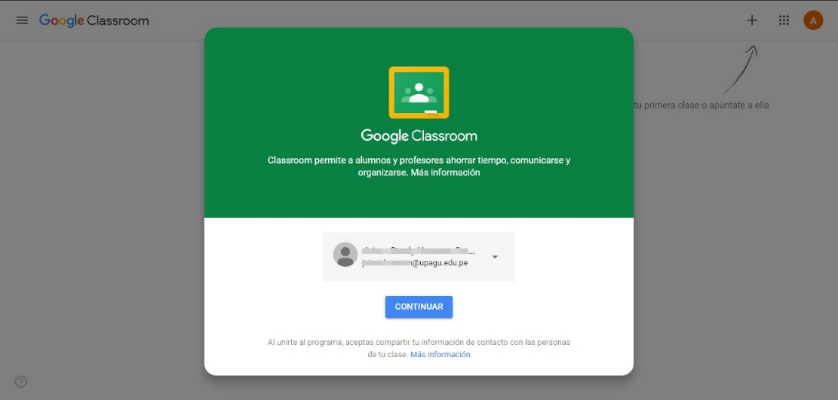

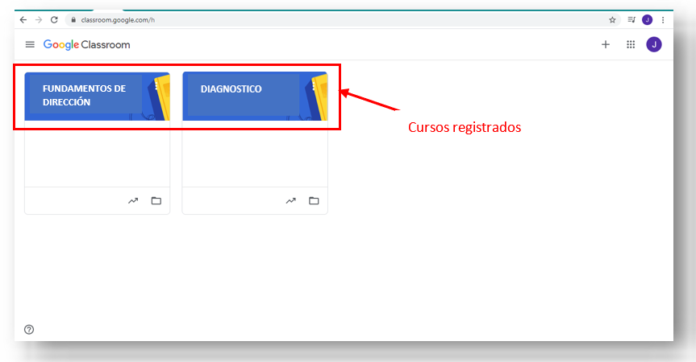
Figura 12. Pantalla de contenido
Nota. La imagen muestra la estructura del Google classroom.
Pantalla donde se encuentra el contenido
- Modulo uno fundamentos de dirección
- Modulo dos diagnostico
- Modulo tres controles
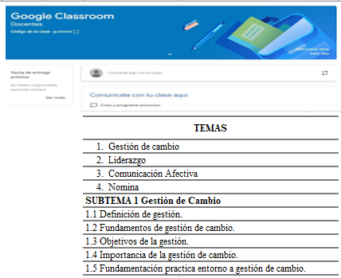
Figura 13. Procesos de apertura
Nota. La imagen muestra la estructura del Google classroom.

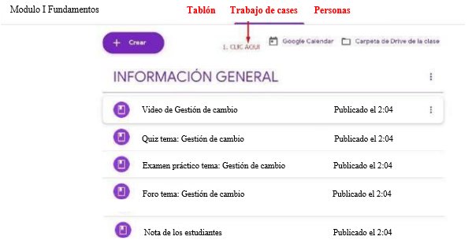
Figura 14. Selección de modulo
Nota. La imagen muestra la estructura del Google classroom.

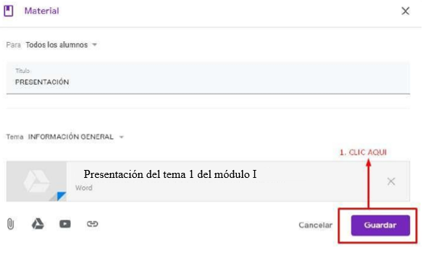
Figura 15. Descarga del modulo
Nota. La imagen muestra la estructura del Google classroom.

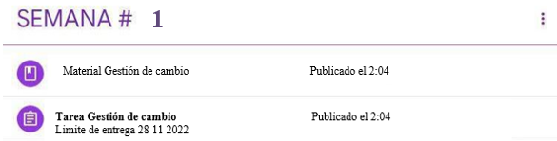
Figura 16. Desarrollo de evaluación por modulo semana 1
Nota. La imagen muestra la estructura del Google classroom.

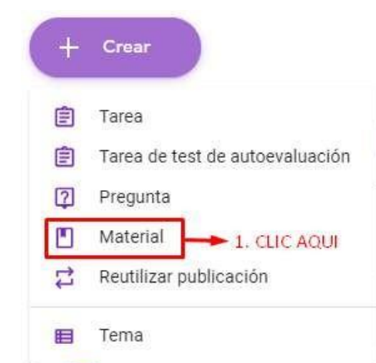
Figura 17. Parte donde se encuentra el área de evaluación por modulo
Nota. La imagen muestra la estructura del Google classroom.
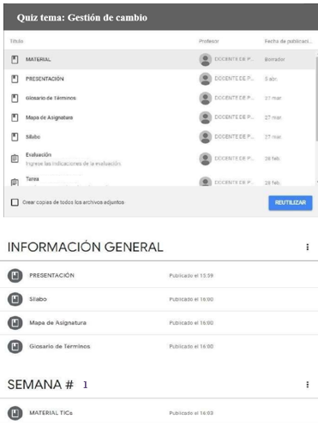
Figura 18. Desarrollo de evaluación por modulo
Nota. La imagen muestra la estructura del Google classroom.

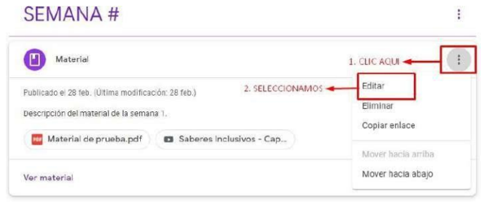
Figura 19. Desarrollo de evaluación por modulo por semana
Nota. La imagen muestra la estructura del Google classroom.

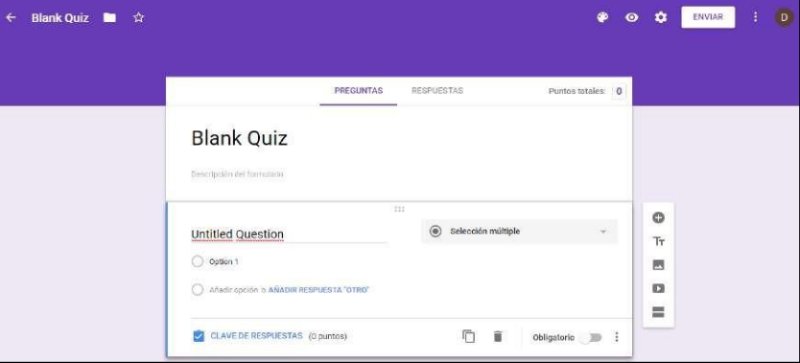
Figura 20. Panel de prueba por modulo por semana evaluación quiz de la semana uno tema gestión de Cambio.
Nota. La imagen muestra la estructura del Google classroom.
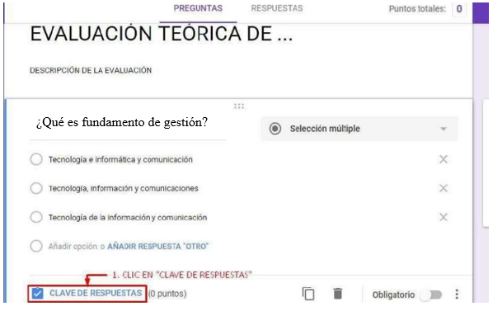
Figura 21. Modelo de evaluación por modulo por semana evaluación quiz
Nota. La imagen muestra la estructura del Google classroom.

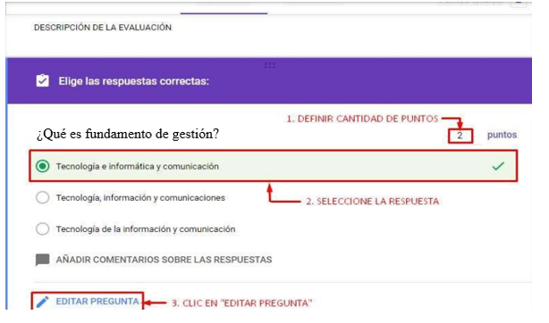
Figura 22. Modelo de evaluación por modulo
Nota. La imagen muestra la estructura del Google classroom

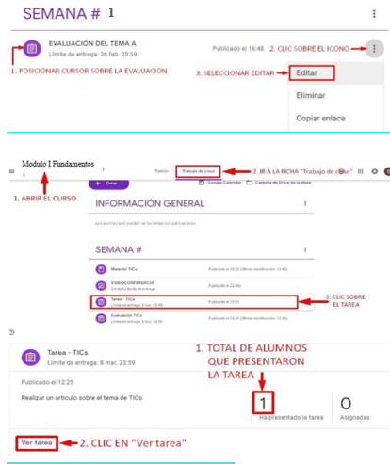
Figura 23. Gestión interna de evaluación por modulo
Nota. La imagen muestra la estructura del Google classroom

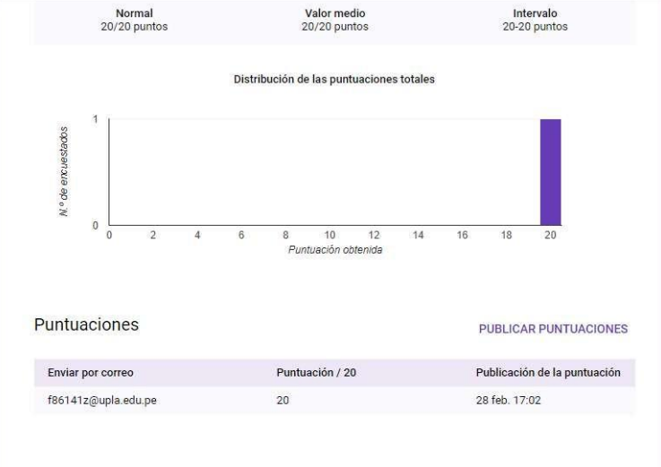
Figura 24. Gestión de puntuación por capacitado
Nota. La imagen muestra la estructura del Google classroom
Como se trabajará cada uno de los temas
En esta iniciativa, el diseño de ocupaciones se basa en las sugerencias recolectadas de los directorios disponibles, como:
- La metodología de esta iniciativa de mediación se basa en la implementación del modelo de aula invertida (Flipped Classroom) en el aula combinado con otras metodologías activas, basadas en TIC y centradas en el trabajador, como la enseñanza-aprendizaje.
- El objetivo de la búsqueda es producir ocupaciones que cumplan con los requisitos del plan de estudios formal, que permitan a los empleados ejercer habilidades cognitivas superiores (como descubrimiento, perspicacia, síntesis o creatividad) para adquirir habilidades no desarrolladas con métodos de exposición.
1. Los trabajadores ingresan a una aplicación para compartir recursos donde cada grupo puede referirse a una colección y subcolecciones en las que encontrará:
Instrucciones del tema
Reglas de conducta (presentaciones digitales, imágenes o documentos)
Especificación de objetivos, habilidades, contenido Contenidos, métodos y reacciones
Recursos: lecciones en video, cuestionarios, enlaces a biografías de creadores, extractos de páginas con información adicional y más.
2. Durante los días previos a la capacitación el trabajador tiene, como tarea individual y fuera del horario lectivo, participa en el visionado de una videolección desarrollada por el capacitador dentro del sistema (Flipped Classroom)en la que deberá responder:
- Cuestionario inicial interactivo con respuestas cerradas y feedback instantáneo para ver conocimientos transferidos
- Final Cuestionario interactivo, autónomo y de rápida respuesta sobre comprensión de contenidos de vídeo.
- Los formularios brindan a los trabajadores y maestros información sobre el progreso del proceso de aprendizaje y permiten el refuerzo en la gama completa de contenido necesario.
3. Respuestas a los formularios. El facilitador, que conoce las respuestas de los trabajadores, crea un debate en el que grupos de oyentes con diferentes respuestas confrontan los motivos. El instructor aclara la respuesta apropiada y la razón. Aclarar dudas entre profesionales o instructor
4. Presentación y organización del plan: a través de la presentación que se hará a los trabajadores en la página donde el instructor explica en qué se basa el plan. Los trabajadores forman grupos y ordenan los roles dentro de ellos, así como desarrollan el plan y los materiales y recursos necesarios.
5. Se desarrolla un plan aprobado por la entidad para implementar el contenido de la actividad y las habilidades y objetivos relacionados con el curso.
Este plan se desarrollará en colaboración entre los trabajadores de los dos cursos y se implementará a lo largo de la semana. El instructor actúa como guía y apoyo, resolviendo dudas y haciendo recomendaciones.
6. Presentación de proyectos realizados. El último día, los participantes presentaran sus proyectos ante todos sus compañeros del área. Y es allí donde nace la evaluación numérica anónima de todos los trabajadores
7. Evaluación de resultados y procesos (detallada en el portal estructurada de manera general).
Desarrollo y Evaluación del sistema de capacitación:
Creación de lecciones en video
El video es una herramienta muy básica para renovar y reforzar el proceso de enseñanza-aprendizaje. La alianza de recursos visuales y de audio crea una experiencia de aprendizaje altamente motivadora para los estudiantes y les permite relacionar imágenes o sonidos con la experiencia en vivo, logrando resultados de aprendizaje más apropiados.
Como recurso, se denomina principalmente obtención de capacitación en temas de interés para PYMES y tiene muchas ventajas: fácil de importar y distribuir, copia popular, fácil de construir y versionar. Sin embargo, su efectividad depende del cumplimiento de diferentes requisitos:
- Duración 8-12 minutos
- Contenido de interés para el trabajador, que empuje a explorar el contenido
- El contenido es moderno y práctico actual, presentado en la base de objetivos claros
- Nivel técnico, vocabulario y densidad de conceptos adecuados para la clase de trabajador
- Priorizar los puntos visuales sobre los formales: gráficos integrados, animación, entre otros.
- Puntos informales: cambio de voz, cambio de postura y más.
- Calidad de imagen y ruido con sonido optimo y de calidad.
El proceso para construir una lección en video interactivo se basa en:
• Presentación de construcción para enseñar gráficos de contenido a los trabajadores: puede usar uno de los diferentes programas disponibles (PowerPoint, Prezi, Knovio, Powtoons, entre otros.)
• Insertar contenido audiovisual en la presentación: tienen opción de insertar imagen, audio o video (para descargarlos de Youtube Puede usar Clipconverter o herramienta de screencast como Camtasia). Crear videos interactivos de PowerPoint con contenido audiovisual en un solo programa.
• Convertir presentación a video, con narración de audio del contenido: esta función puede desarrollarse directamente en las últimas versiones de PowerPoint o puede desarrollarse a través de un programa multimedia con programas como Camtasia, matic entre otros. El audio se puede agregar usando programas como Audacity o Windows Movie Maker.
• Versión del videoclip: Con programas como Windows Movie Maker, tienes la opción de unir diferentes videoclips en un orden específico e insertar efectos o canciones.
• Incorporar exámenes interactivos para estimular y verificar análisis previos, además de obtener una herramienta de evaluación formal
• Comparta videos con los estudiantes a través de blogs, wikis, redes sociales, aulas virtuales y más.

CONCLUSIONES Y RECOMENDACIONES

- Conclusiones:
- La capacitación de manera general representa un instrumento esencial para la administración de personal, de toda entidad en este caso PYMES que ofrece la posibilidad de mejorar de manera eficiente el trabajo o actividades a desempeñar, logrando de manera sustancial que el personal se integre a las nuevas tendencias y las nuevas tecnologías que se presentan tanto dentro como fuera de la empresa. Dando a los empleados la posibilidad de conseguir más grandes capacidades, conocimientos y habilidades que incrementan sus competencias, para desenvolverse exitosamente en su puesto. Tal, además resulta ser una fundamental herramienta motivadora.
- Frente a la encuesta emitido en los resultados y la prueba de factibilidad ejecutada se concluye que la capacitación continua se convierte en una ganancia comercial, a mediano plazo para toda entidad, pues, abarca tanto para los empleados como para los afiliados y empleadores.
- Esto permite concluir que la capacitación mediante las TICs es una vía óptima para que las PYMES capaciten de manera continua al personal de las diferentes áreas que labora en las diversas referencias comerciales a nivel nacional.
- EL triunfo de la formación frente a la capacitación depende en gran medida de la adecuada formulación y planificación del contenido, y de los medios existentes para transmitir a los trabajadores en el material que utilizará el instructor. Por ello, se sugiere dedicar una proporción razonable de tiempo a esta fase, por ende, no se debería tomar de forma ambigua los recursos que hoy ofrecen las TIC, construyendo cursos innovadores que despierten el interés de los trabajadores y, por ende, la mayor medida para que aprendan.
- Para la formación de áreas específicas, se sugiere utilizar el proceso de aprendizaje, donde se pueden combinar las partes presencial y virtual, una complementando a la otra y creando costos adicionales para la formación del trabajador.
- El recurso Humano o talento humano tiende a sentirse motivado con este recurso de capacitación pues, a veces las entidades establece un interés en mantener al personal debidamente capacitado genera un canal de confianza y en cierta manera se siente comprometido y da valor al sentido de pertenencia por parte del personal a dar lo mejor.
- Dentro de la propuesta se puede definir que resulta de la presentación de temas de interés para su aceptación y conformidad en proceso de mejorar la estabilidad empresarial. Concluyendo que formula la mejor opción en la unificación del objetivo como misión y visión.
- Recomendaciones
- Se recomienda ejecución de una capacitación centrada en la Administración de Recursos Humanos.
- Se recomienda seguir con cuestionarios cada seis meses al personal a fin de determinar la factibilidad del programa de capacitación.
- Se recomienda el uso de las TICs dentro de los programas de capacitación dada el uso óptimo dentro del aprendizaje.
- Elaborar manuales que deroguen la apreciación empírica en el desarrollo de las actividades
- Realizar capacitaciones por separado para fomentar pilares organizacionales
- Conjugar capaciones con hora fecha y temas de interés en conjugación con el orden profesional y sindical de cada área
- Integrar comités de capacitación frente a actualizaciones profesionales y temas que vayan acorde con el nivel de profesionalismo y desarrollo óptimo de la PYMES

REFERENCIAS
Bercerril, P. (2018). La investigación educativa: concepto y antecedentes. Obtenido de http://revistas.unam.mx/index.php/eutopia/article/view/65928/57861
Bonilla, D. (2022). Programa de capacitación de personal. Obtenido de http://scielo.sld.cu/scielo.php?script=sci_arttext&pid=S1990-86442018000300268
Bonilla, D., Macero, R., & Mora, E. (2018). La importancia de la capacitación en el rendimiento del personal administrativo de la Universidad Técnica de Ambato. Obtenido de http://scielo.sld.cu/scielo.php?script=sci_arttext&pid=S1990-86442018000300268
Botello, H. (2017). Análisis empresarial de la influencia de las TIC en el desempeño de las empresas. Obtenido de https://dialnet.unirioja.es/servlet/articulo?codigo=7795696
Bravo, A. (2020). Flipped classroom con PowToon para desarrollar inteligencias múltiples. Obtenido de https://www.dominiodelasciencias.com/ojs/index.php/es/article/view/1271
Changuán, M. P. (2020). Capacitación del talento humano y productividad: Una revisión literaria. Obtenido de https://dialnet.unirioja.es/servlet/articulo?codigo=8226645
Collahuazo, E. (2021). Las tecnologías de la información y la comunicación (TICs) en la contabilidad empresarial. Obtenido de https://www.fipcaec.com/index.php/fipcaec/article/view/197
Costa, M. (2017). Inversión en TICS en las empresas del Ecuador para el fortalecimiento de la gestión empresarial Periodo de análisis 2012-2015. Obtenido de http://www.revistaespacios.com/a18v39n47/18394705.html
Delgado, D. (2018). Las Pymes en el Ecuador y sus fuentes de financiamiento. Obtenido de https://www.eumed.net/rev/oel/2018/04/pymes-ecuador-financiamiento.zip
Díaz, L., & Reyes, L. (2022). Flipped Classroom para el desarrollo de competencias digitales en educación media. Obtenido de https://edutec.es/revista/index.php/edutec-e/article/view/2453
Donoso, S., & Naranjo, A. (2018). Influencia de la educación en TIC en su implementación en las PYME colombianas caso de estudio: Puntos Leal. Obtenido de https://repository.cesa.edu.co/handle/10726/2095
Durán, R. (2017). La Educación Virtual Universitaria como medio para mejorar las competencias genéricas y los aprendizajes a través de buenas prácticas docentes. Obtenido de https://upcommons.upc.edu/handle/2117/98091
Fernández, A. (2020). Análisis del impacto de la innovación, las TIC y el clima empresarial sobre los ingresos de las PYMES. Obtenido de https://raco.cat/index.php/RIO/article/view/376271
Fonseca, D. (2017). Desarrollo e implementación de las TICS en las PYMES de Boyacá - Colombia. Obtenido de https://repositorio.upct.es/handle/10317/4331
Guzmán, G. (2017). Análisis del uso de las TIC en las pymes de Guayaquil en el año 2015. Obtenido de http://190.96.76.12/index.php/Oikos/article/view/955
Hernandez, R. (2018). Metodologia de la Investigacion. Recuperado el 13 de Enero de 2022, de http://observatorio.epacartagena.gov.co/wp-content/uploads/2017/08/metodologia-de-la-investigacion-sexta-edicion.compressed.pdf
Jiménez, N. (2021). El derecho empresarial en un entorno de flipped classroom. Obtenido de https://dialnet.unirioja.es/servlet/articulo?codigo=8103858
Laitón, S. (2018). Estado del arte sobre problemáticas financieras en pymes: estudio para América Latina. Obtenido de http://www.scielo.org.co/scielo.php?script=sci_arttext&pid=S0120-81602018000200163
Lopez, L. (2017). Indagación en la relación aprendizaje-tecnologías digitales. En: Educación y educadores, 2017, vol. 20, no. 1, p. 91 - 105. Obtenido de https://educacionyeducadores.unisabana.edu.co/index.php/eye/article/view/6374/4453
Marciniak, R. (2017). Propuesta metodológica para el diseño del proyecto de curso virtual: aplicación piloto. Obtenido de https://www.scielo.org.mx/scielo.php?pid=S1665-61802017000300074&script=sci_abstract&tlng=pt
Mercado, C., & Morales, Y. (2019). Competencias de desempeño mediadas por las TIC para el fortalecimiento de la calidad educativa. Una revisión sistemática. Obtenido de https://repositorio.cuc.edu.co/handle/11323/5730
Murat, A. (2020). El aula invertida: una revisión de sus ventajas y desafíos. Obtenido de https://www.sciencedirect.com/science/article/abs/pii/S0360131518302045
Pincay, Y. (2020). Gestión de la calidad en el servicio al cliente de las PYMES comercializadoras. Una mirada en Ecuador. Obtenido de https://www.dominiodelasciencias.com/ojs/index.php/es/article/view/1341
Piñeiro, C. (2020). Recursos TIC y supervivencia empresarial: una revisión de la noción de ventaja competitiva. Obtenido de https://www.scielo.cl/scielo.php?pid=S0718-52862020000100079&script=sci_arttext&tlng=pt
Quiroga, D. (2017). Usos de las TIC en América Latina: una caracterización. Obtenido de https://www.scielo.cl/scielo.php?pid=S0718-33052017000200289&script=sci_arttext
Rengifo, M. (2018). Proceso de capacitación y el desempeño laboral del personal administrativo del organismo de evaluación y fiscalización ambiental, Lima 2017. Obtenido de https://repositorio.ucv.edu.pe/handle/20.500.12692/16316
Sánchez, M. (2017). Estudio de factibilidad para la implementación de un sistema de capacitación continua apoyada en TI (caso de estudio personal de operación de las subestaciones eléctricas de Celec ep–Transelectric). Obtenido de http://repositorio.puce.edu.ec/bitstream/handle/22000/10007/Tesis%20Maestria%20GTI%20MFSanchez.pdf?sequence=1&isAllowed=y
Satizábal, F. (2019). Impacto de las TIC en la competitividad empresarial soportada por un modelo de educación digital. Obtenido de http://enfoquedisciplinario.org/revista/index.php/enfoque/article/view/20
Strelan, P. (2020). El aula invertida: un metanálisis de los efectos en el desempeño de los estudiantes en todas las disciplinas y niveles educativos. Obtenido de https://www.sciencedirect.com/science/article/abs/pii/S1747938X19301599
Tituaña, E. (2018). Estudio de factibilidad para la implementación de un sistema de educación superior a distancia en la Facultad de Ciencias Administrativas y Contables de la PUCE. Obtenido de http://repositorio.puce.edu.ec/handle/22000/15782
Tucker, B. (2018). The Flipped Classroom. Obtenido de http://www.msuedtechsandbox.com/MAETELy2-2015/wp-content/uploads/2015/07/the_flipped_classroom_article_2.pdf
Turan, Z. (2019). Aula invertida en la enseñanza del idioma inglés: una revisión sistemática. Obtenido de https://www.tandfonline.com/doi/abs/10.1080/09588221.2019.1584117

ANEXOS

PONTIFICIA UNIVERSIDAD CATÓLICA DEL ECUADOR
FACULTAD DE INGENIERÍA
Se presenta instrumento de recolección de datos. Se solicita su colaboración frente a lo cual marque con una X la opción de su preferencia

1 ¿Cree usted que tiene todos los conocimientos y habilidades para desempeñar su trabajo?
Si  1 | Talvez  2 | Neutral  3 | No  4

2 ¿Considera que los conocimientos le dan seguridad para hacer su trabajo?
Si  1 | Talvez  2 | Neutral  3 | No  4

3 ¿Cree que la capacitación permite el logro de los objetivos empresariales?
Si  1 | Talvez  2 | Neutral  3 | No  4

4 ¿Puede identificar un problema y tomar la decisión de resolverlo?
Si  1 | Talvez  2 | Neutral  3 | No  4

5 Le han impartidos cursos de capacitación relevantes e importantes para su área de trabajo.
Si  1 | Talvez  2 | Neutral  3 | No  4

6 ¿Cree usted que es importante capacitar al personal?
Si  1 | Talvez  2 | Neutral  3 | No  4

7 ¿El personal toma con frecuencia cursos de capacitación?
Si  1 | Talvez  2 | Neutral  3 | No  4

8 Usted se capacita constantemente a través de recursos determinados por la empresa
Si  1 | Talvez  2 | Neutral  3 | No  4

9 ¿Considera importante empleo de las TICs en la capacitación del personal?
Si  1 | Talvez  2 | Neutral  3 | No  4

10 ¿Considera el Flipped Classroom una herramienta importante referente a la capacitación?
Si  1 | Talvez  2 | Neutral  3 | No  4

